Relatório das Atividades

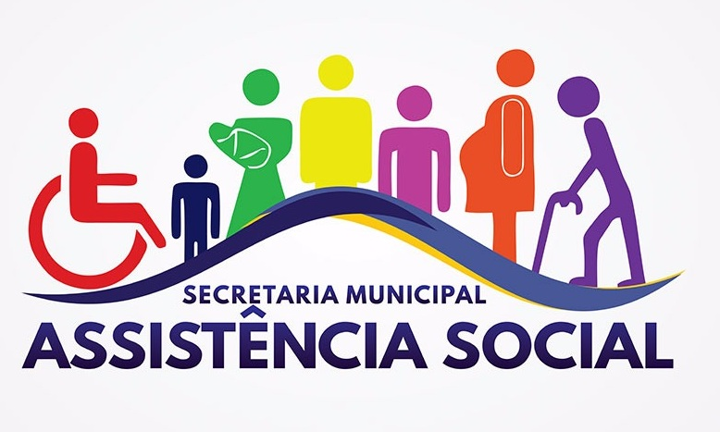

Secretaria de Assistência Social – 2017

ATENDIMENTOS DA SECRETARIA 2017
Benefícios Eventuais
Serviços realizados na secretaria
- Ajuda de Custo para pagamento de energia elétrica, água Atendimento a uma família;
- Cestas básicas;
- Auxilio Natalidade, (Kit’s básicos)
- Vestuário;
- Passagem Rodoviária;
- Atendimento despesas de viagem a Paragominas
- Atendimento a pessoas em situação de risco
- Declarações Provisórias para Viagem
- Parecer em atestado de servidor;
- Relatório de Calamidade Pública;
- Visitas para dar parecer de isenção de IPTU; e pareceres
- Viagens de acompanhamento a menores do Conselho Tutelar; São Paulo; Primavera do Leste; para Água Boa; Barra do Garças;
- Atendimentos especial ao idoso INSS;

Atendimento Assistente Social e Secretaria
Auxilio Funeral | 36 atendimentos
Cestas Básicas alimentar | 2.023 atendimentos
Auxilio Natalidade | 33 gestantes
Passagens Rodoviárias | 54 atendimentos
Cobertores | 14 atendimentos
Solicitação de 2º. Via de certidão de nascimento | 45 atendimentos
Abordagem a andarilhos morando na rua | 10 atendimentos
Passe Livre | 06 atendimentos
Aluguel Social | 15 famílias
Auxilio acolhimento | 44 atendimento
Relatório calamidade pública estradas | 01 parecer técnico
Parecer de atestado servidor | 10 visitas
Viagens de acompanhamento de criança | 05 acompanhamento
Declaração provisória de passagens idoso acima de 60 anos não aposentados com renda inferior a 2 salário mínimo | 71 atendimentos
Vistas de isenção de IPTU | 59 visitas
Parecer para isenção | 19 famílias
Famílias atendidas e encaminhadas políticas públicas | 62 famílias
Visitas domiciliares | 251 famílias
Acompanhamento idoso INSS – sem família | 05 acompanhamento
Mutirão oftalmológico em parceria saúde – consultas, encaminhamento cirurgia de catarata e pterígio | 1.276 atendimentos
Cortes de cabelo Idosos | 450 cortes
Doação alimentos campanha – Doação Um Gesto de Gratidão (1.306 kg de alimentos) | 07 entidades atendidas
Mutirão Rural – Culuene | 2.179 Atendimentos
Cursos (06 turmas) | 90 alunos
Cadastro projeto Cartão Reforma 01 – Polígono | 100 famílias
LENE – MSD - Levantamento de Necessidades  De Melhorias Sanitárias Domiciliares – Projeto Lixeiras | 500 famílias
LENE – MSD - Levantamento de Necessidades  De Melhorias Sanitárias Domiciliares – Filtros de Barro | 50 famílias
Visitas projeto Habitacional Garapu | 10 visitas
Visitas projeto Habitacional Culuene | 50 visitas
Reunião Projetos Habitacional Culene | 50 famílias
Reunião Projeto Sub 50 Kit 40 Unidades | 40 famílias
Visitas habitação | 150 visitas
Total geral de atendimentos | 7.713 atendimentos
ATENDIMENTO SINE 2017
Total de trabalhadores inscritos | 660 cadastros
Total de vagas captadas | 183
Total de encaminhamentos para empregador | 420
Total de colocações | 76
Total de requisições de seguro desemprego | 867
Total geral de atendimentos | 4.004 atendimentos
ATENDIMENTOS ACADEMIA PÚBLICA
Frequência Mensal
Turmas | abril | maio | junho | julho | agosto | setembro | outubro | novembro
7h (idosos) | 11 | 10 | 12 | 11 | 9 | 8 | 10 | 11
8h | 16 | 16 | 16 | 17 | 17 | 15 | 15 | 14
9h | 12 | 12 | 11 | 11 | 13 | 13 | 17 | 17
16h | 14 | 15 | 15 | 15 | 15 | 12 | 11 | 15
17h | 16 | 17 | 17 | 18 | 17 | 17 | 18 | 18
18h | 17 | 17 | 16 | 16 | 16 | 17 | 16 | 14
19h | 14 | 11 | 11 | 15 | 16 | 14 | 14 | 11
Total alunos atendidos no mês | 100 | 98 | 98 | 103 | 103 | 96 | 101 | 100

Total de atendimento da academia com solicitação médica | 799 atendimentos
ATENDIMENTOS CONSELHO TUTELAR 2017
Casos/Ocorrências
Abandono de Incapaz | 04
Abuso Sexual | 17
Adolescente Grávida | 14
Adolescente usuário de Produtos ilícitos (entorpecentes) | 180
Agressão física contra Criança e adolescente | 60
Ameaças Contra Criança e Adolescente | 45
Ato Libidinoso | 02
Conflito familiar | 400
Desaparecimento de Criança e Adolescente | 35
Direito a Educação | 200
Evasão Escolar | 75
Exploração de Trabalho Infantil | 01
Homicídio | 01
Menor Infrator | 60
Negligência Familiar (Pais) | 120
Internação no complexo Pomeri - Cuiabá | 01
Adolescente e crianças entregue em outros Municípios | 25
Total de atendimentos | 1.240
Outros Casos
Aconselhamento, Orientação e Apoio a Família | 400
Adolescente Cumprindo Pena de Ato Infracional | 08
Advertência aos Pais e Responsáveis | 120
Encaminhamento a Outros Conselhos | 25
Total de atendimentos | 553
Representação, Encaminhamentos de Casos Específicos aos Órgãos
Abrigo na Casa da Criança Hygino Penasso | 03
Defensoria Pública | 40
Delegacia | 300
Inclusão em Programa Comunitário de auxílio a Criança e adolescente - CRAS | 12
Ministério Público | 100
Reintegração de Criança e Adolescente à Família | 01
Reintegração de Criança e adolescente à Família Substituta | 08
Reintegração de jovem cumprindo medida Sócia Educacional | 01
Desligamento da casa da criança Hygino Penasso | 09
Total de atendimentos | 475
Atendimentos geral Conselho Tutelar | 2.268
Atendimentos CRAS
Atendimentos particularizados/individuais | 5.390
Visitas domiciliares | 459
Encaminhamentos para acesso ao BPC | 82
Encaminhamentos para inclusão no Cadastro Único - CADúnico | 536
Encaminhamentos para atualização no Cadastro Único | 1.380
Total de atendimentos | 7.847 atendimentos
Serviço de Convivência e Fortalecimento de Vínculos
Crianças/adolescentes de 7 a 14 anos | 179
Adolescentes de 15 a 17 anos | 7
Idosos Centro Conviver Esperança | 250
Famílias acompanhadas no PAIF | 300
Total de atendimentos | 450 famílias
Implantação de Programas
Acessuas trabalho | 122 Pessoas
Criança Feliz | 100 Famílias
Pró-Família | 113 Famílias
Total de atendimentos | 260 famílias
ATENDIMENTOS SECRETARIA ASSISTÊNCIA SOCIAL ANO 2017: 15.494

AÇÕES DA SECRETARIA DE ASSISTÊNCIA SOCIAL 2017
07 a 11 fevereiro - Mutirão Oftalmológico Em Parceria Com a Saúde

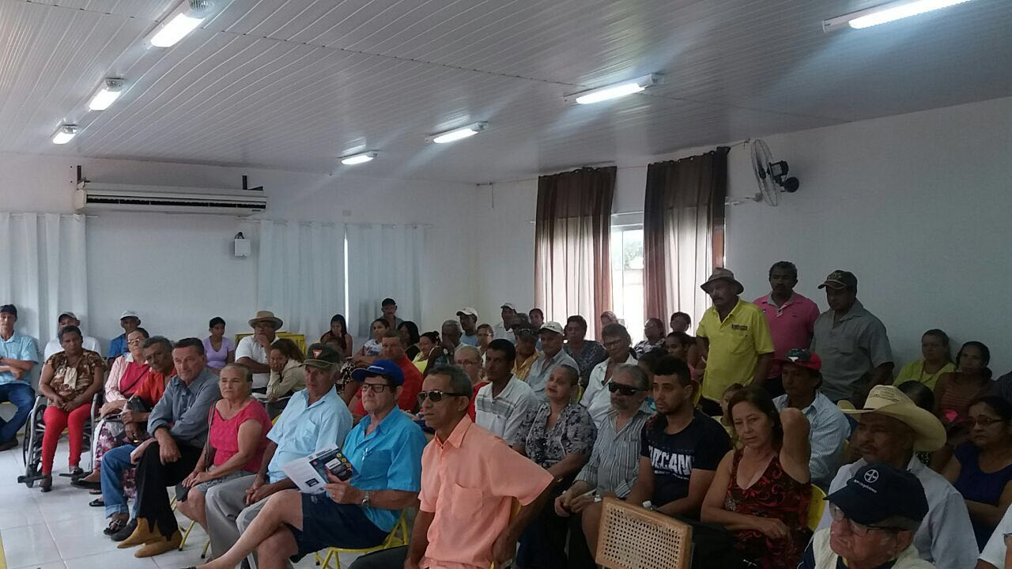

21/02 – Abertura Atividades Centro idosos
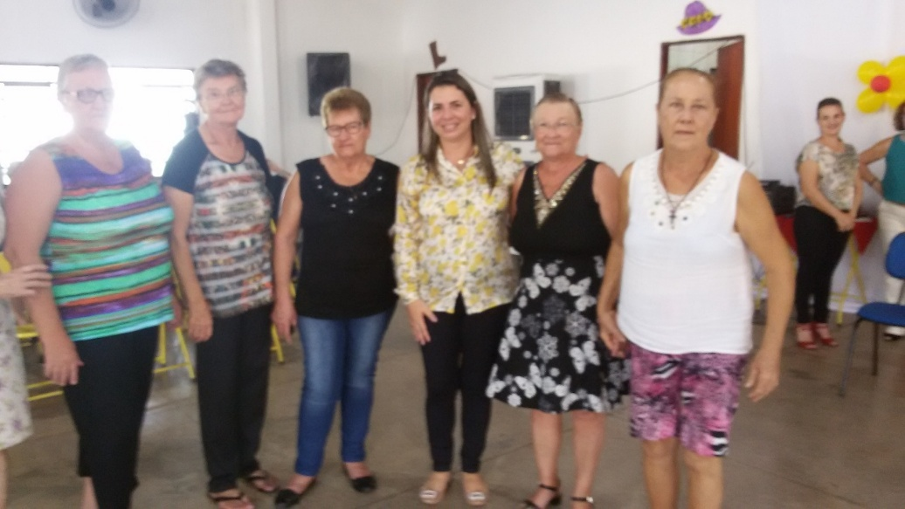

28/02 – Carnaval Idosos
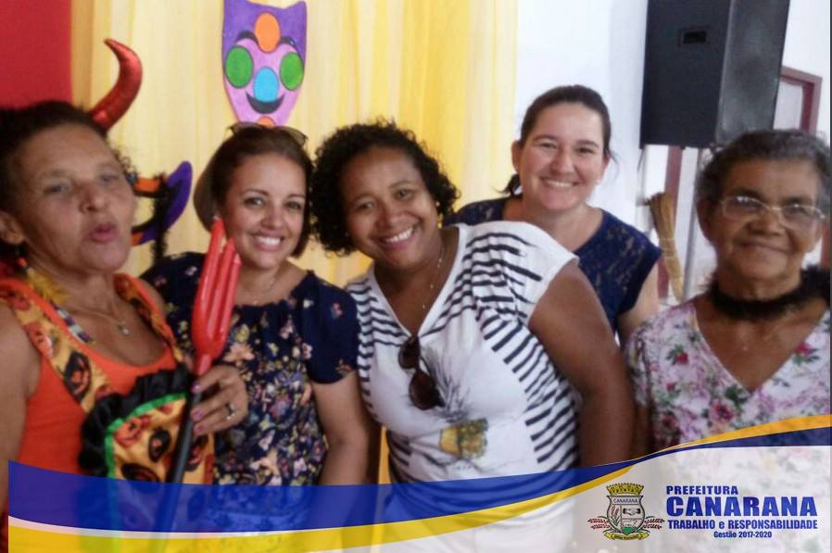

07/03 – Comemoração dia Internacional da Mulher - Idosos

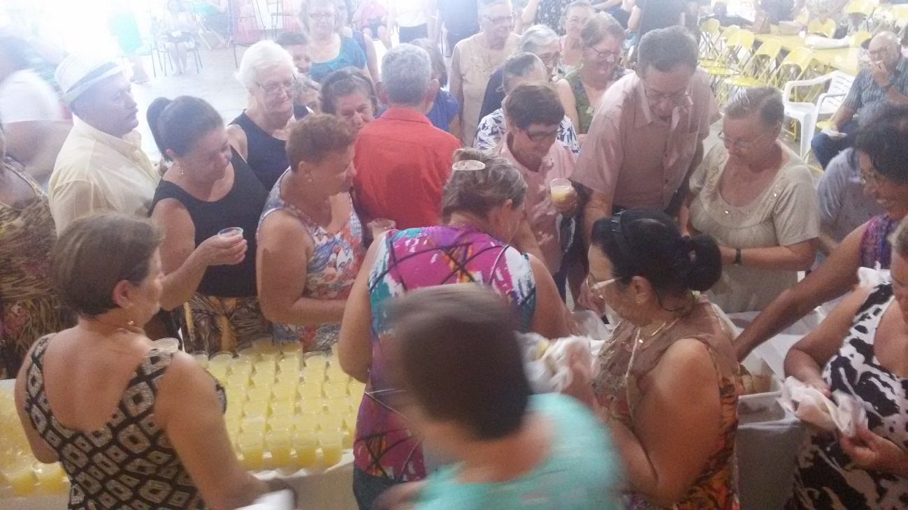

11/03 Comemoração Dia da Mulher na Praça do Avião
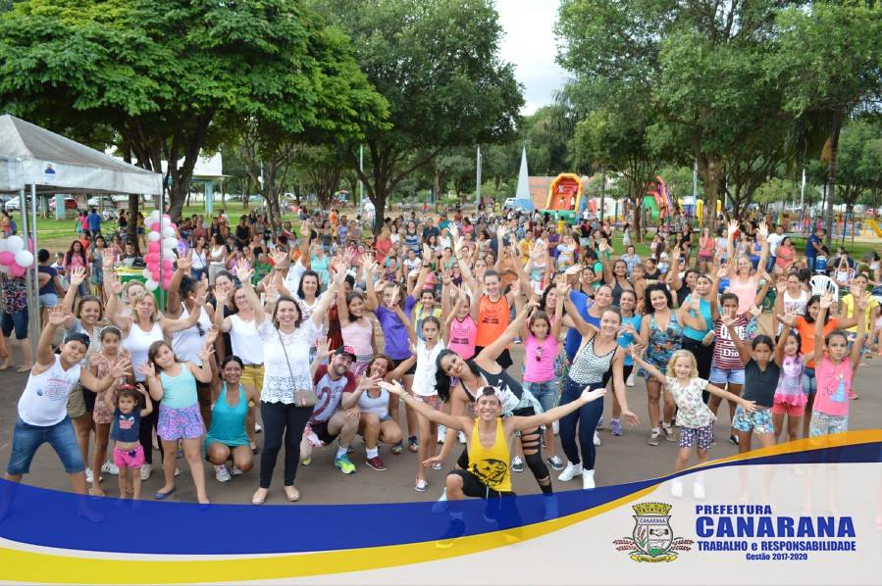

27/03 a 29/03 Curso de Primeiros Socorros
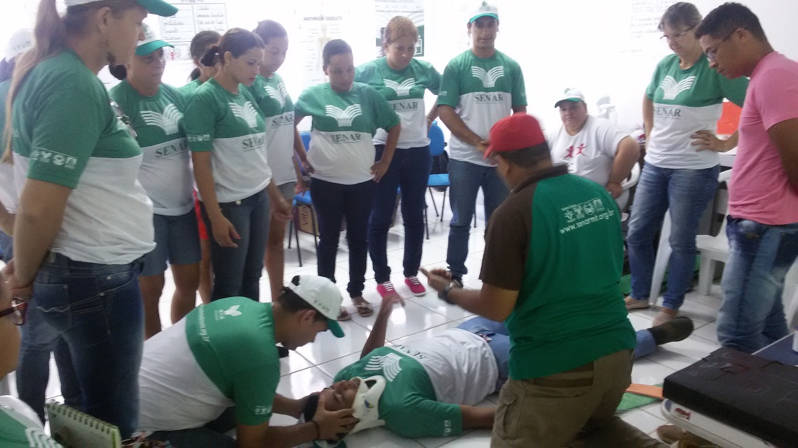

09/05 Dia das Mães Idosos
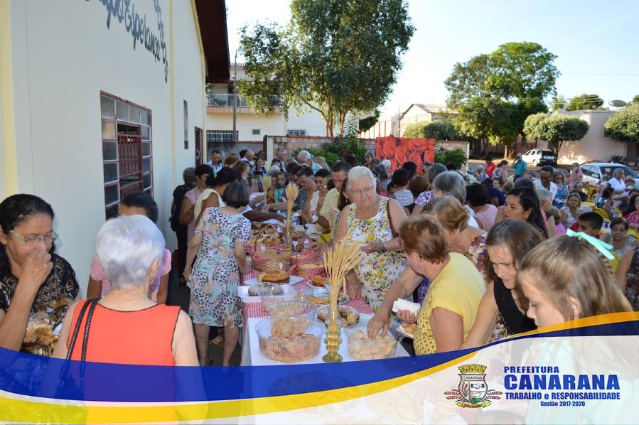

11/04 Páscoa Idosos
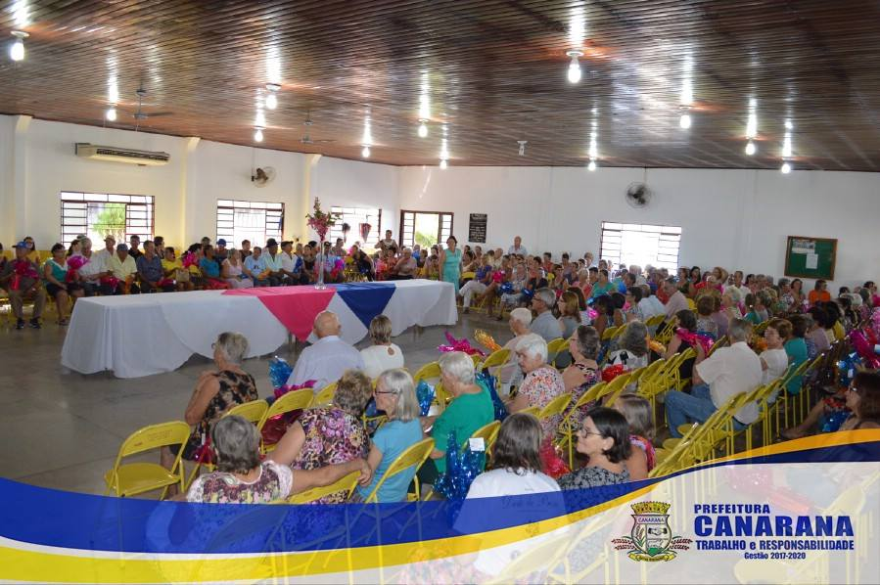
18 /05 Dia de Não a Exploração Sexual Infantil – Pit Stop Secretaria, CMDCA e Conselho Tutelar. 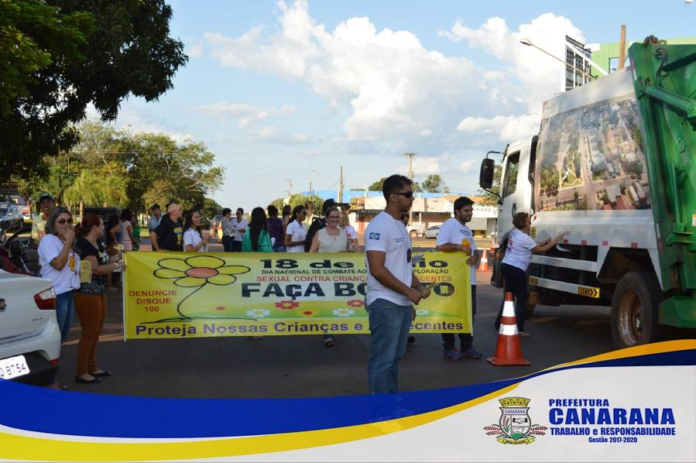

16/05 Vacina contra a Gripe GRUPO IDOSOS
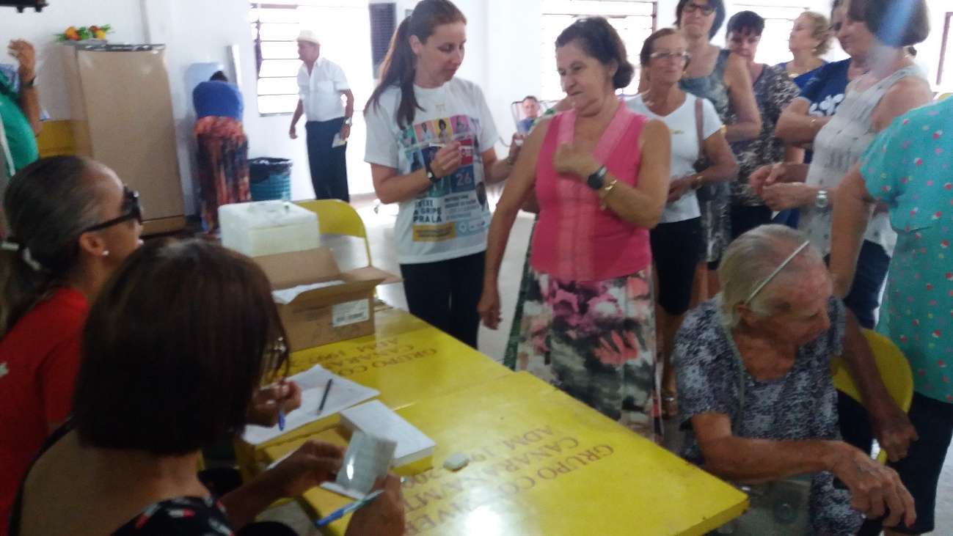

22/ a 24/05 Curso Boneca de Pano
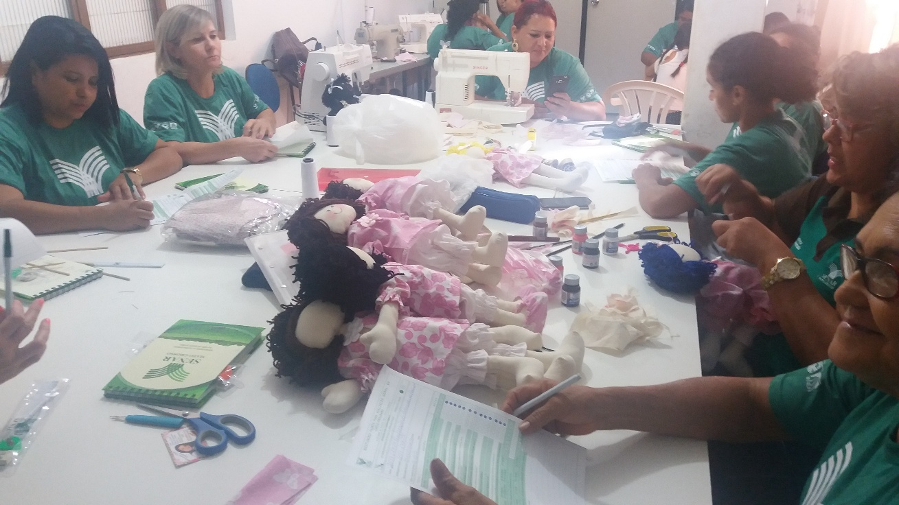

29/05 Inauguração SINE
Com a presença Secretário de Estado de Assistência Social Max Russi e Superintende do SINE estado do Mato Grosso Roseane e Samir Prado
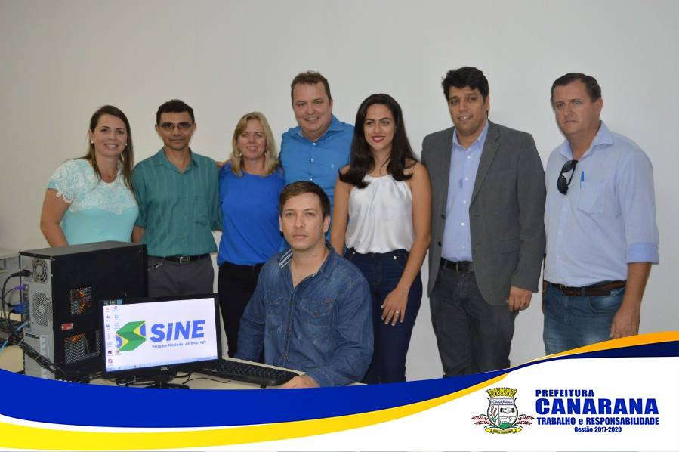

31/05 a 02/06 Palestras Não Violência a Exploração Sexual Infantil - CRAS

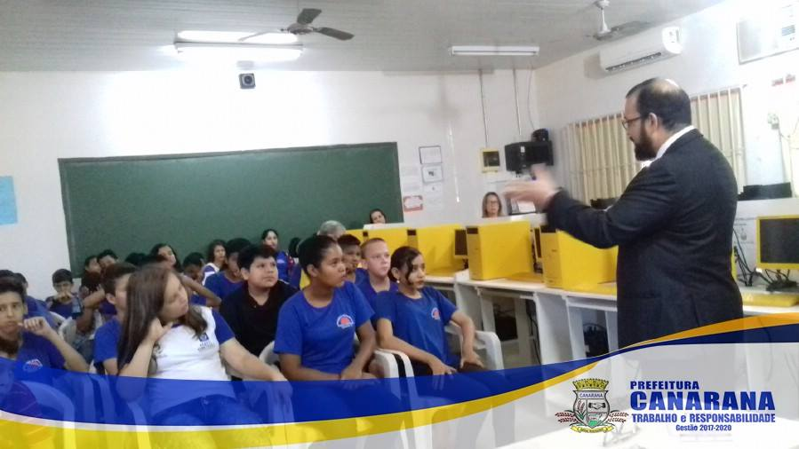

5/6/2017 7/6/2017 curso primeiros socorros
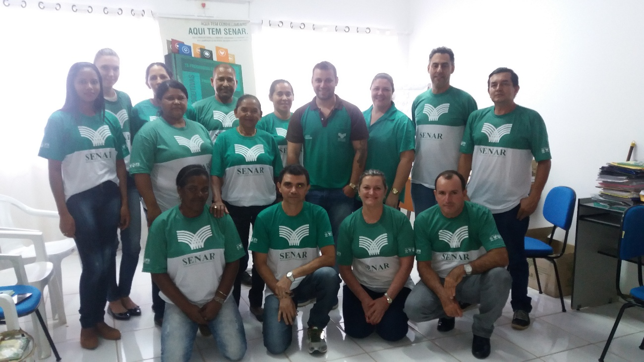

20/06 Festa Junina

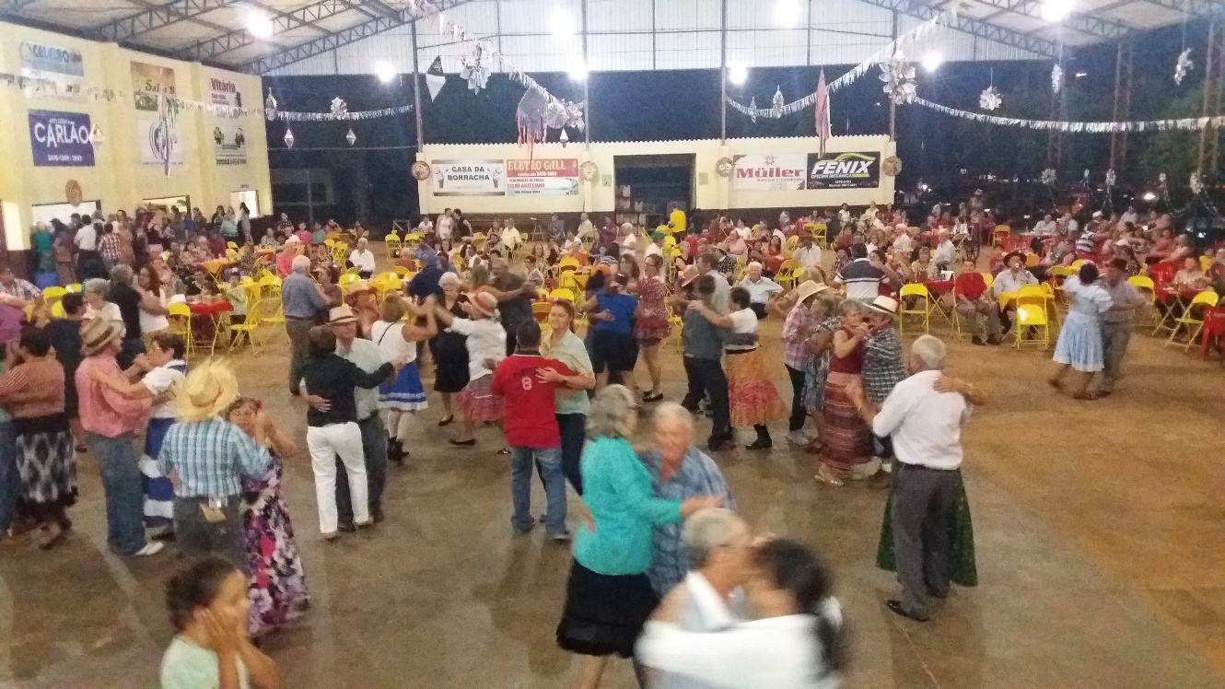

04/07 Reforma dos Parquinhos e Academias
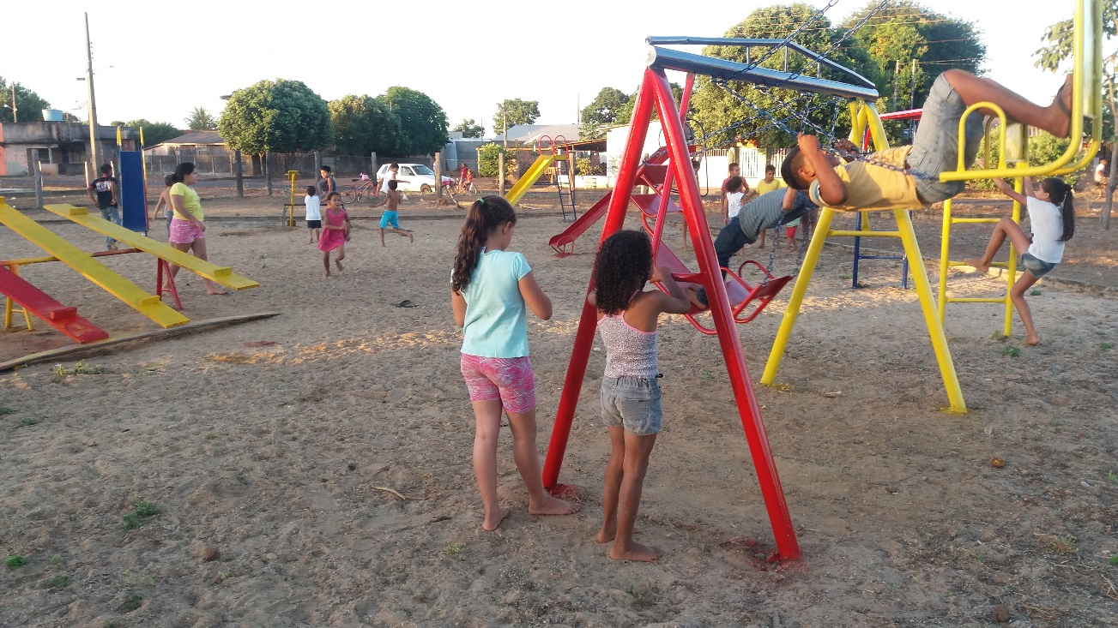

05/07 VIII - Conferencia Municipal da Assistência Social

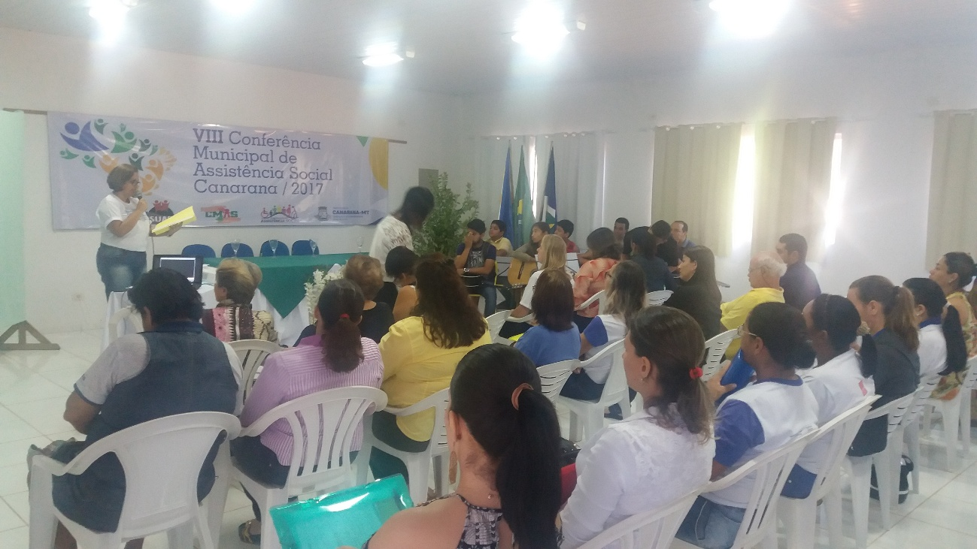

12/07 Doação um Gesto de Gratidão – Arrecadação Feican – 1.306 KG de Alimentos
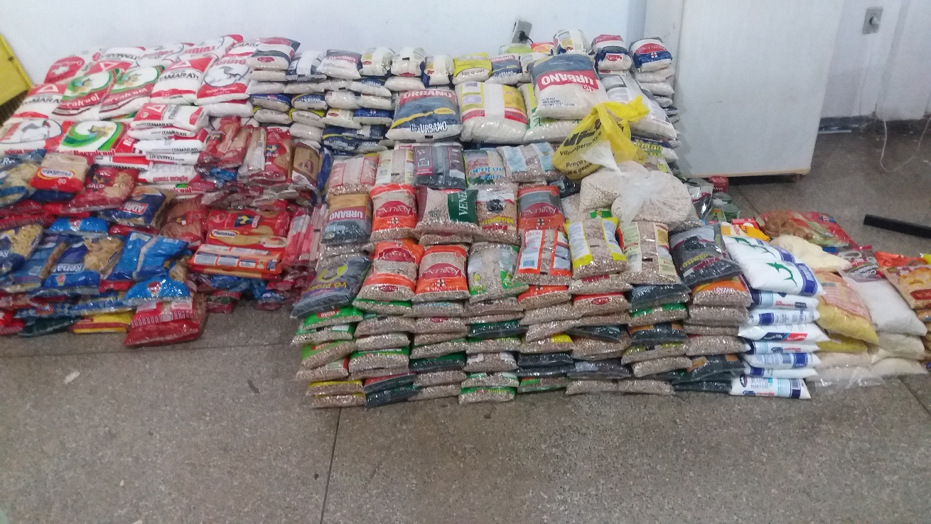

06/08 Teste Seletivo – Acessuas Trabalho e Criança Feliz
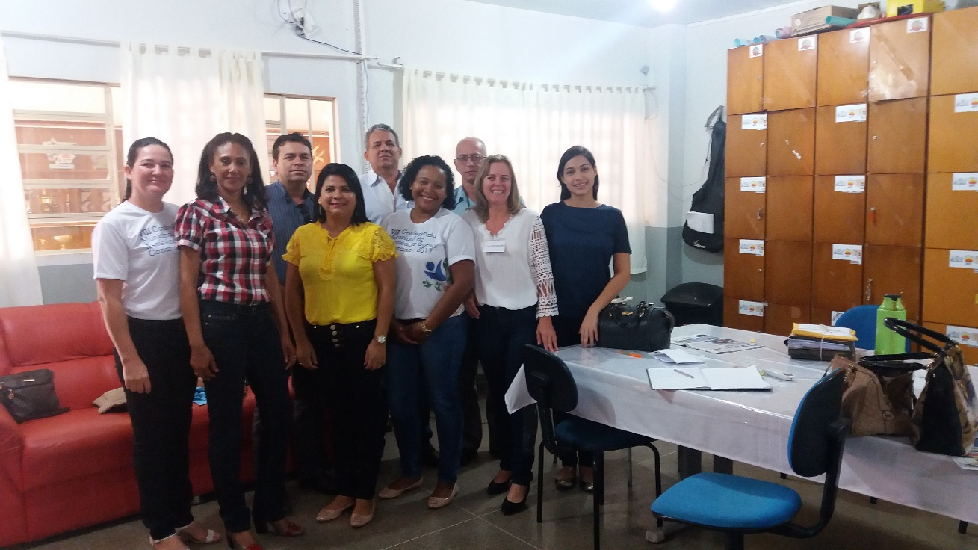

06/08 Dia dos Pais Costelão Rotary Clube
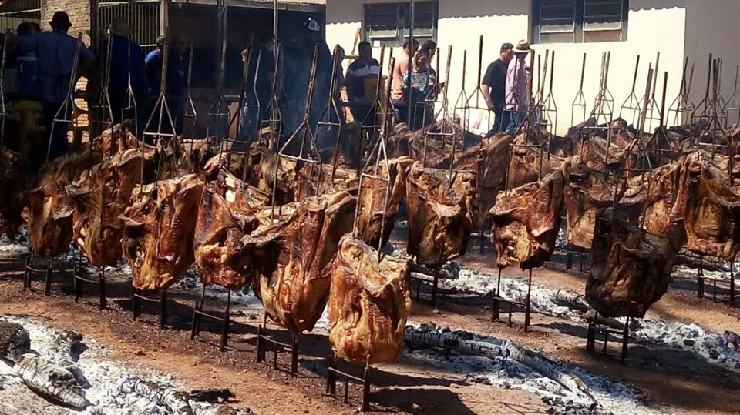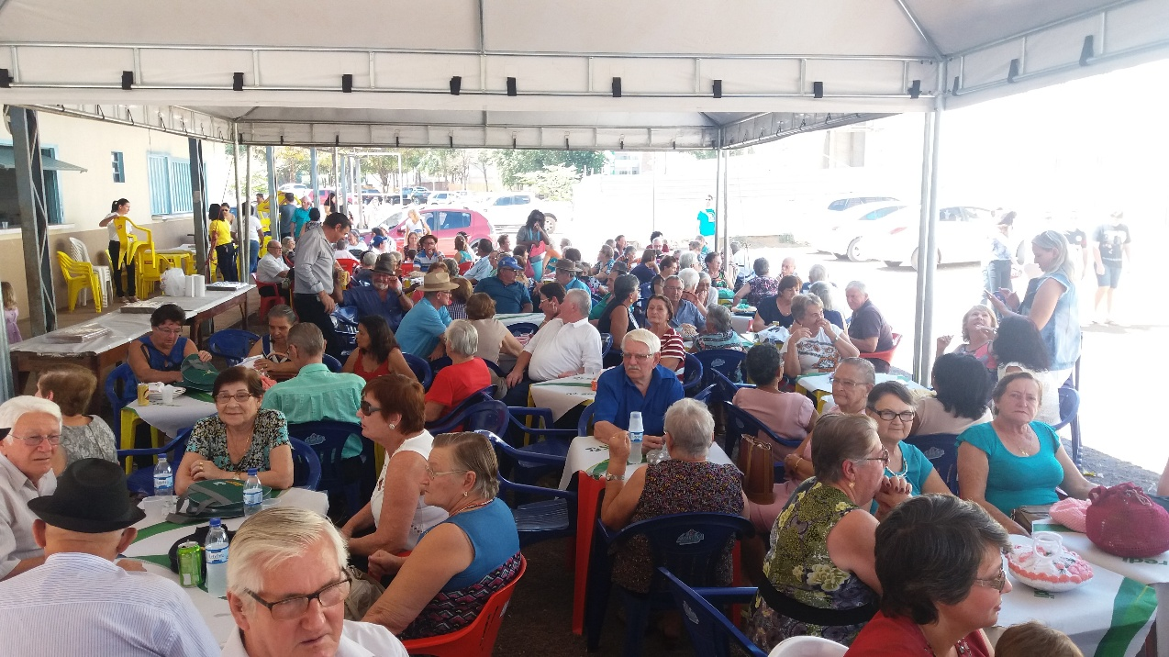

07 a 09/08 Curso de Primeiros Socorros
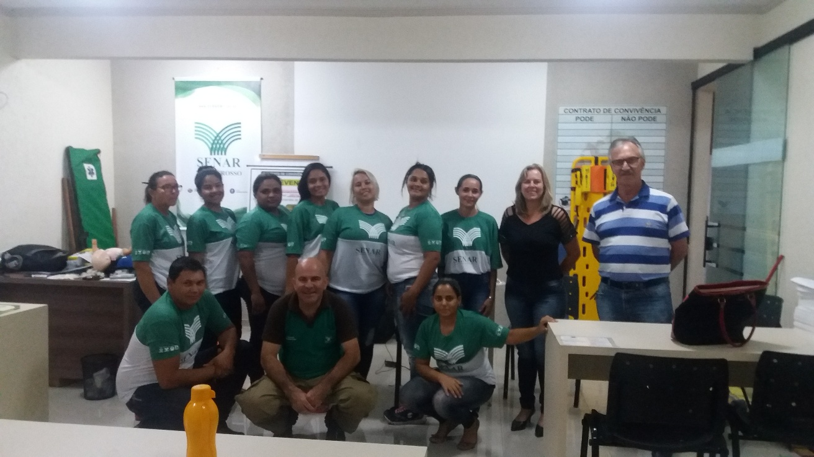

08/08 Mutirão Rural Culuene Totalizando 2.179 Atendimentos
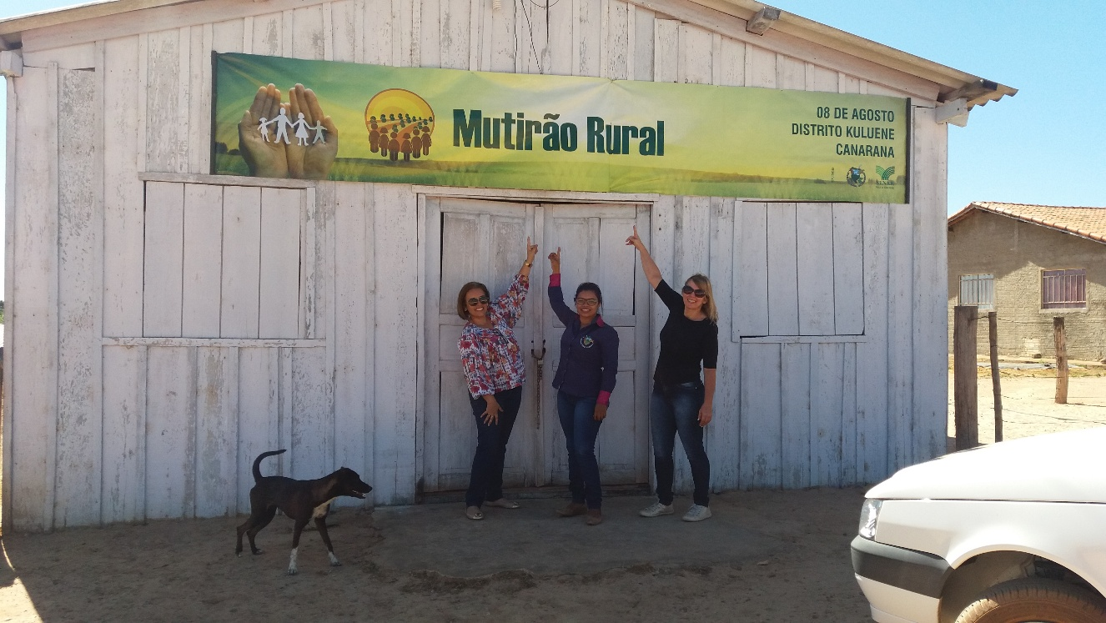

31/08 Desenvolve MT – Esteve em Canarana Promovendo o Projeto Endereço Certo
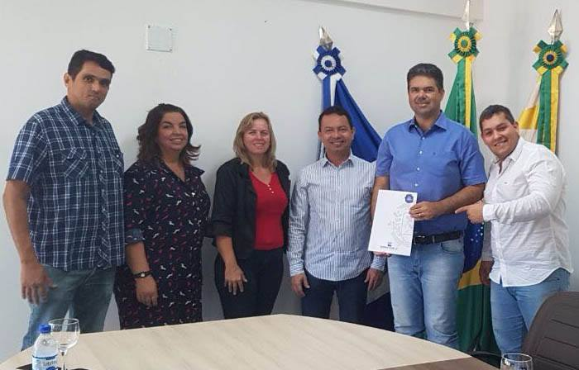

03/09 Hasteamento e Arreamento das Bandeiras – Semana da Pátria

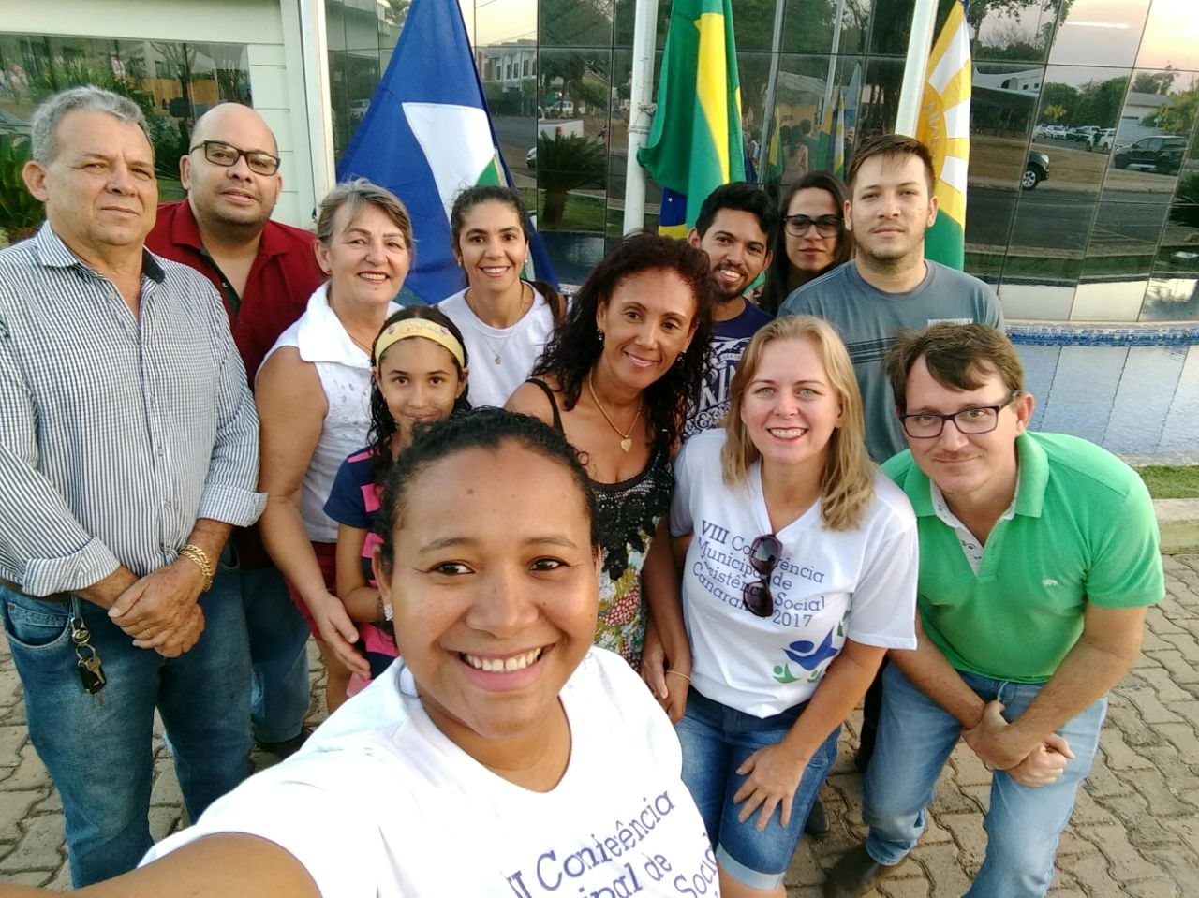

25 a 30/09 Curso Primeiros Socorros Culuene TURMA VESPERTINA
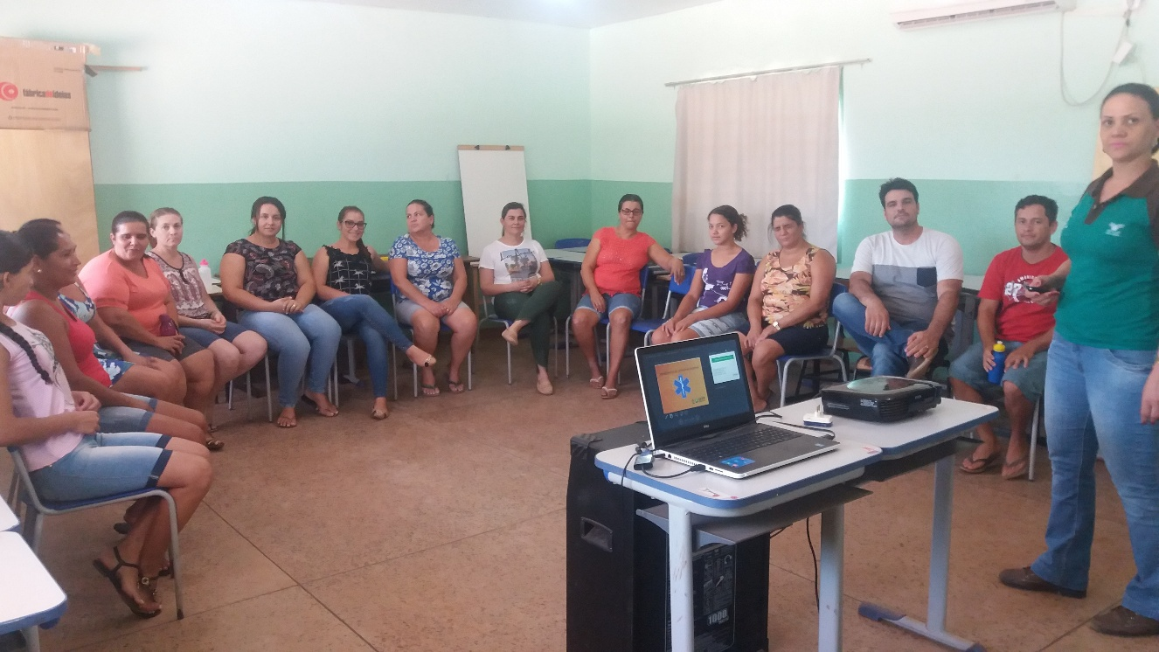

25 a 30/09 Curso Primeiros Socorros Culuene TURMA NOTURNO
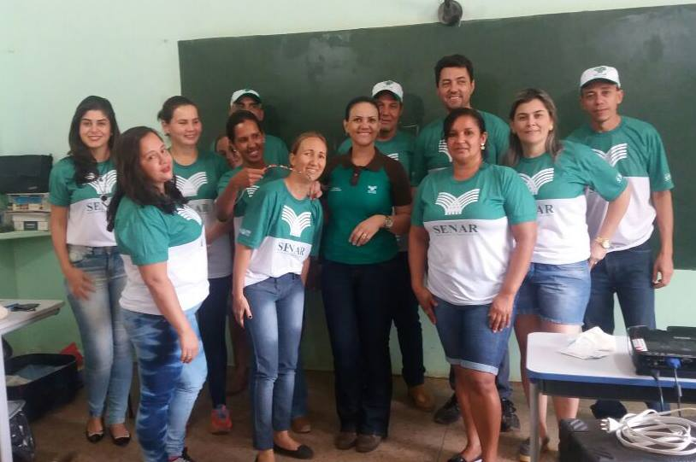

26/09 Comemoração dia do Idosos
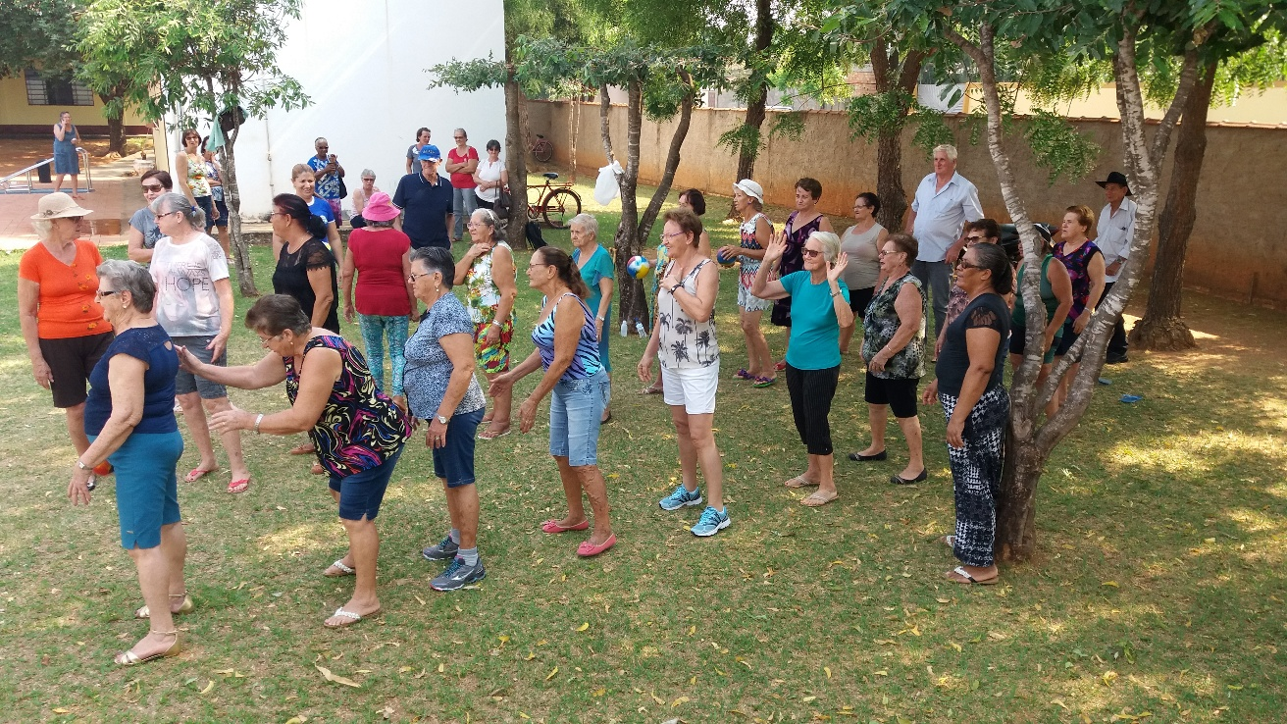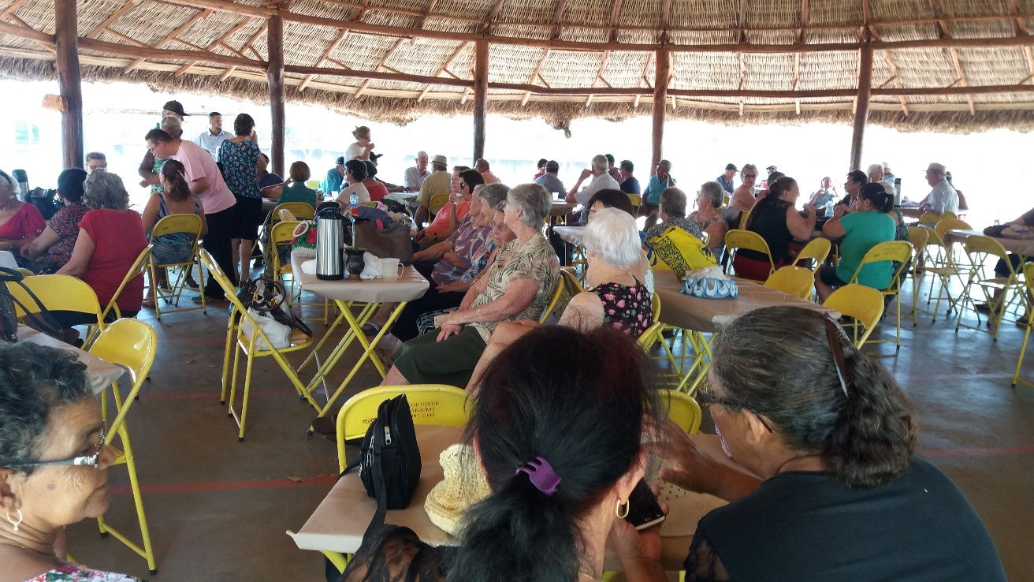

30/09 – Entrega óculos do Mutirão Culuene e Exames Saúde da Mulher e Homem
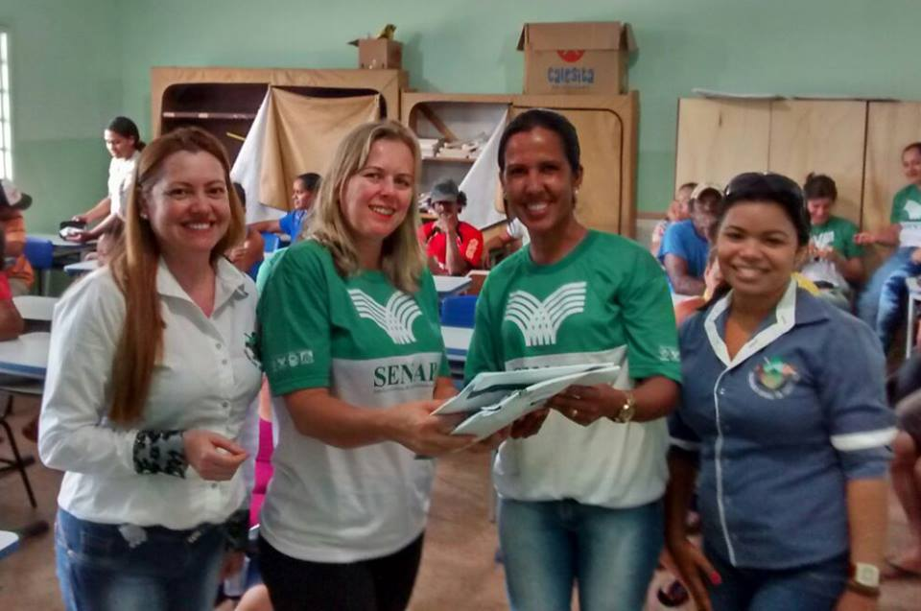

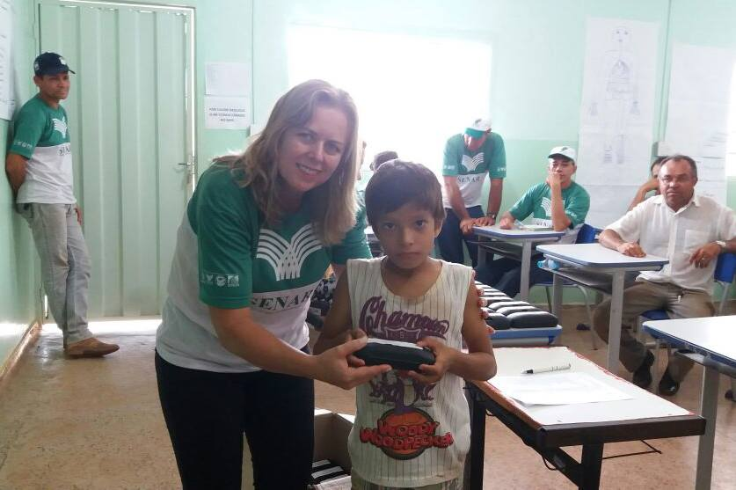

04/10 Cine SENAR
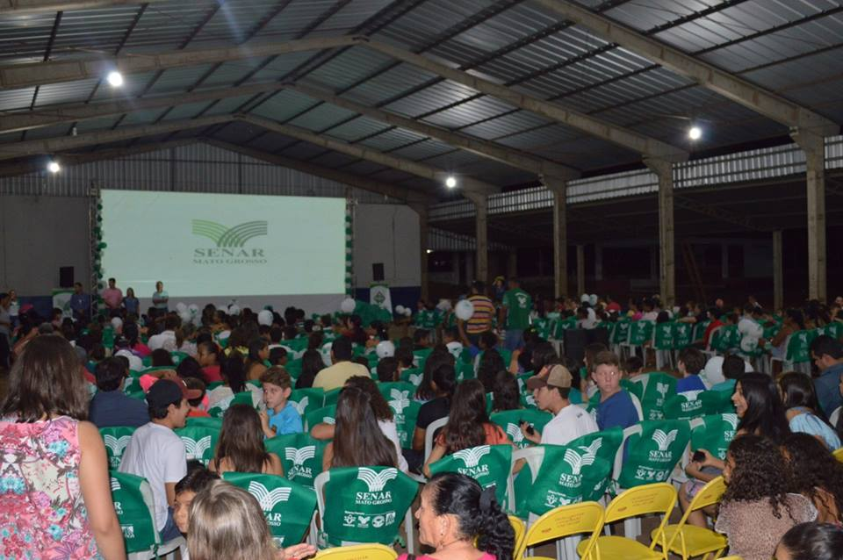

11/10 Dia da Crianças


18/11 Baile da Terceira Idade
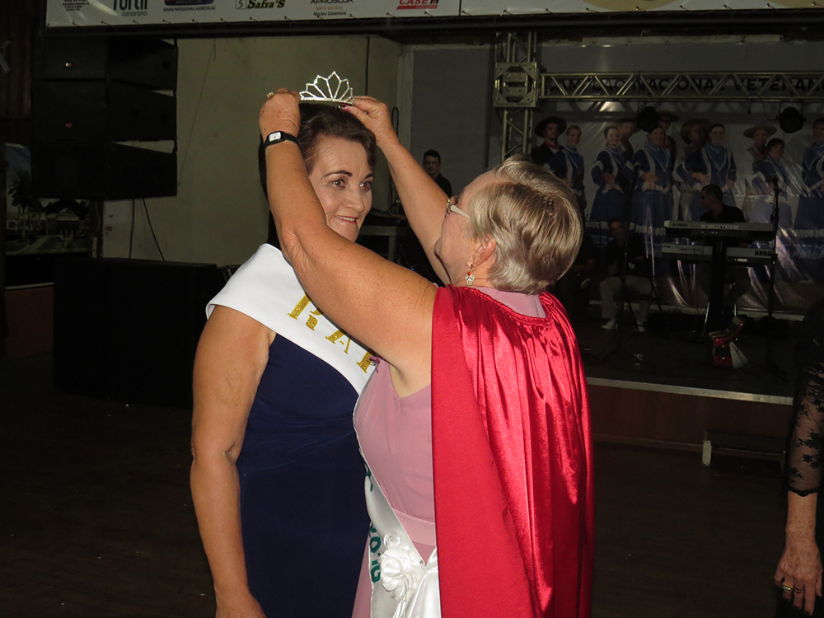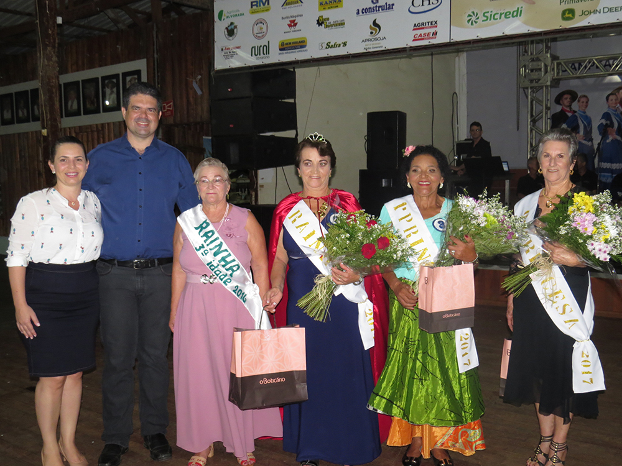

24/11 Palestra Dia Internacional de Não Violência Contra a Mulher – A Valorização da Mulher
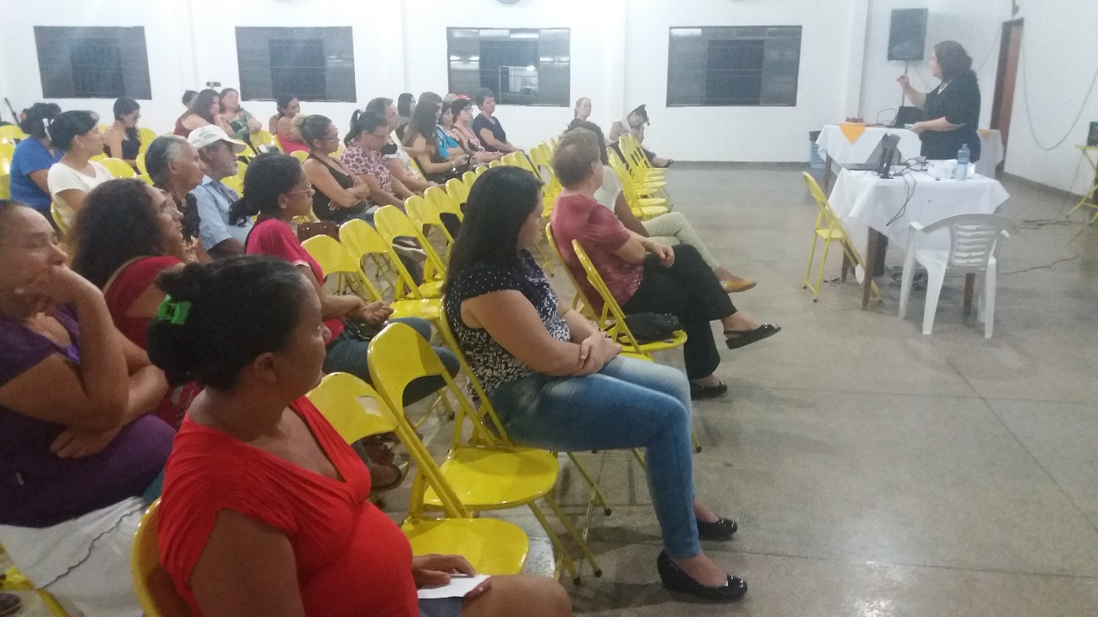

Encontro Semanais Grupo de 21/02 a 12/12 com 31 encontros semanais e eventos festivos
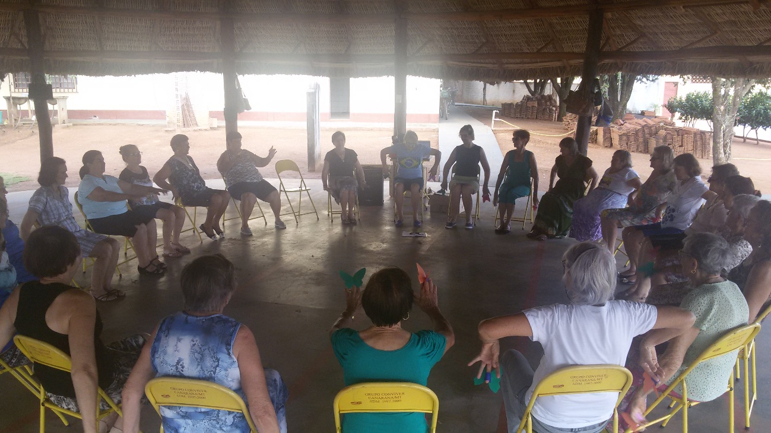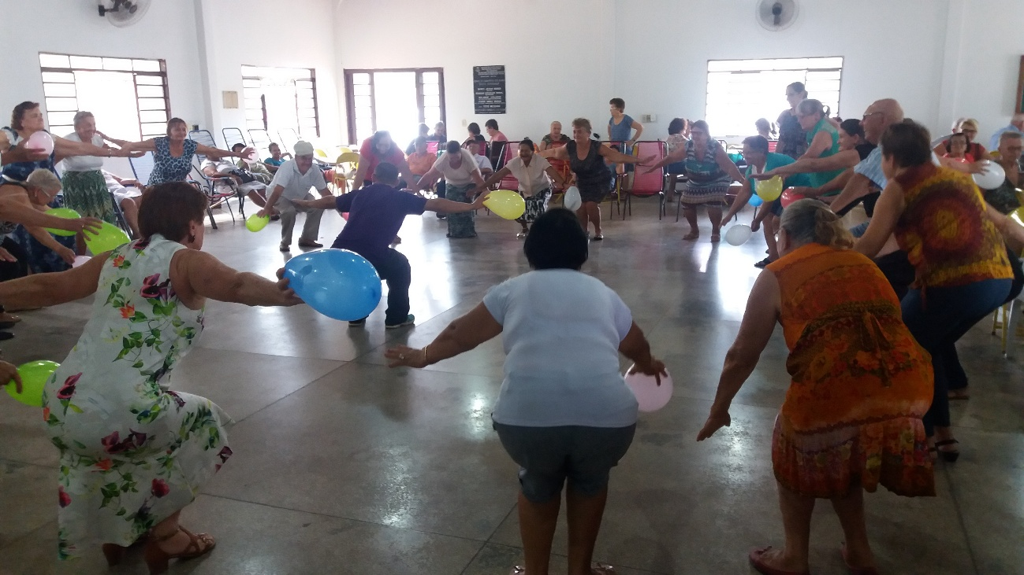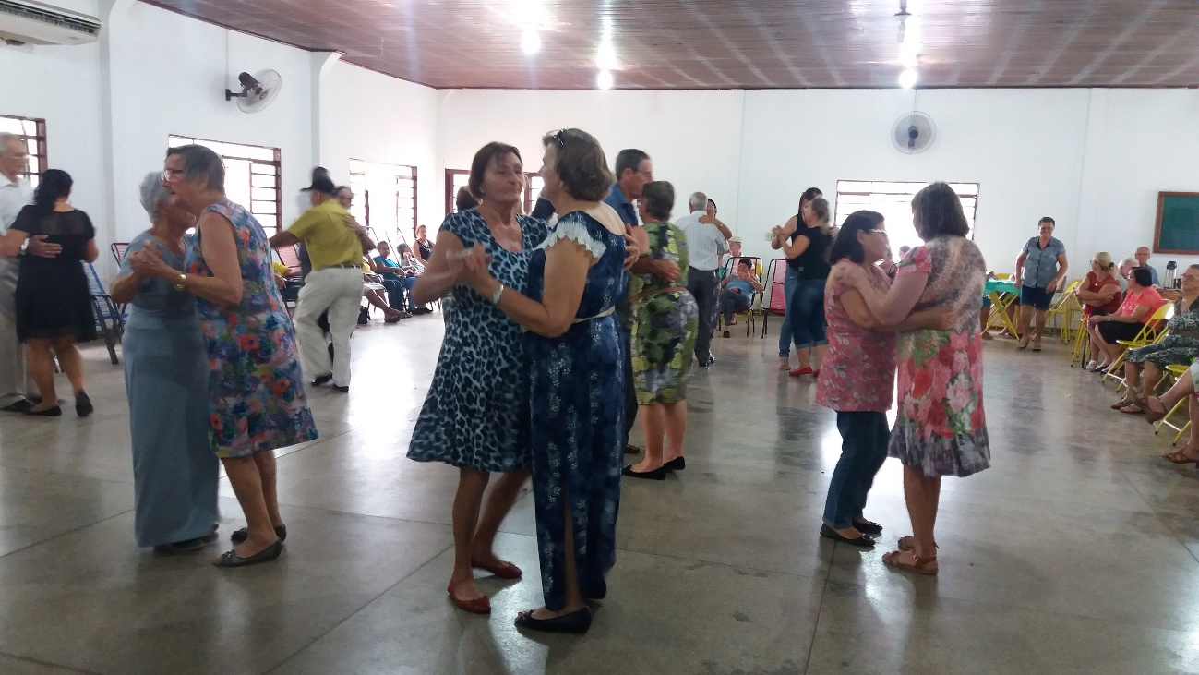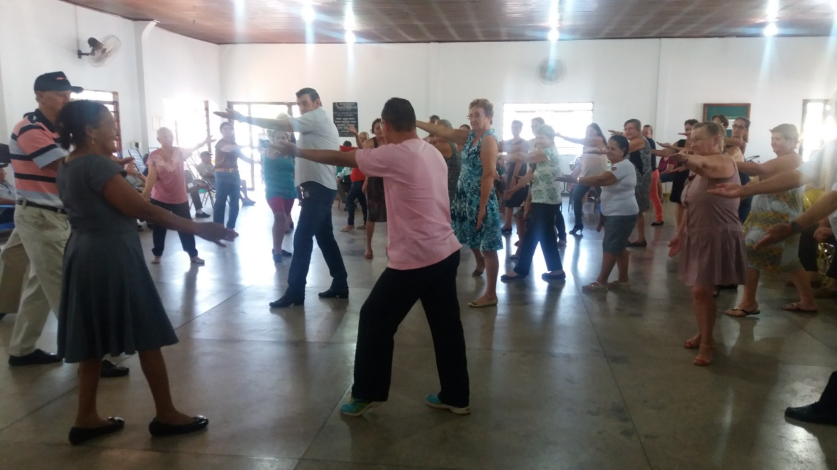
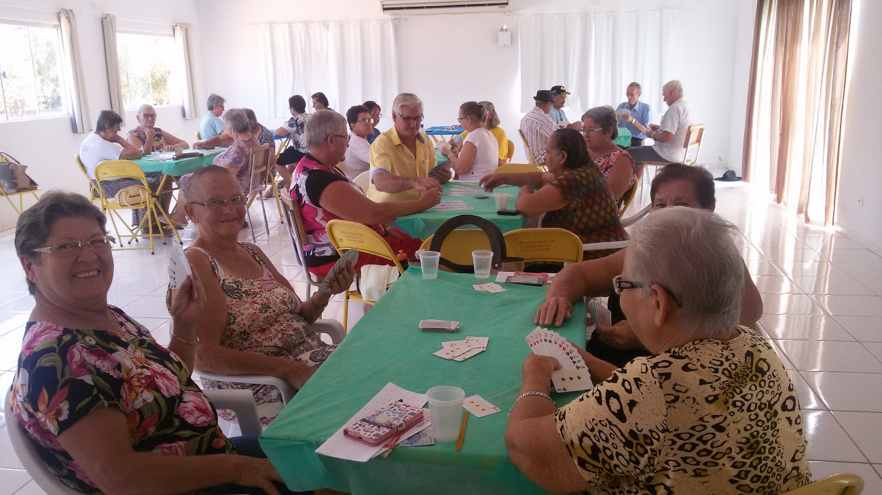

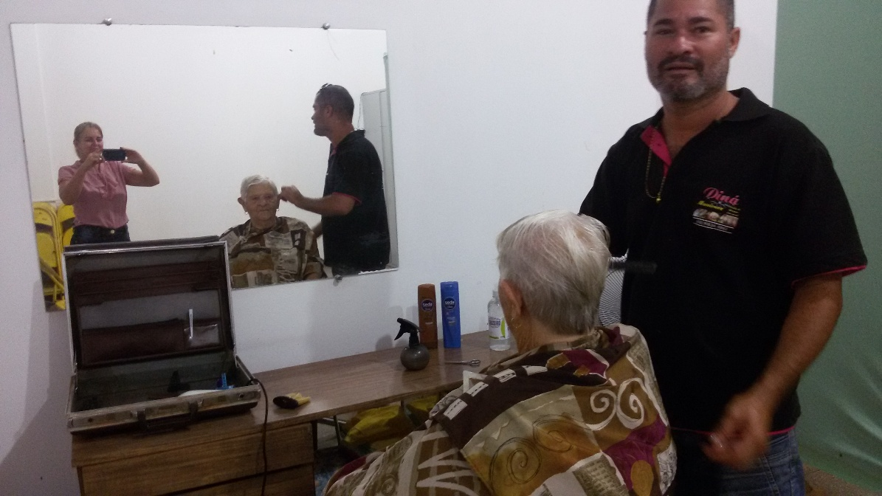

Aulas de Hidroginástica Semanal de 4ª feira e 6ª feira

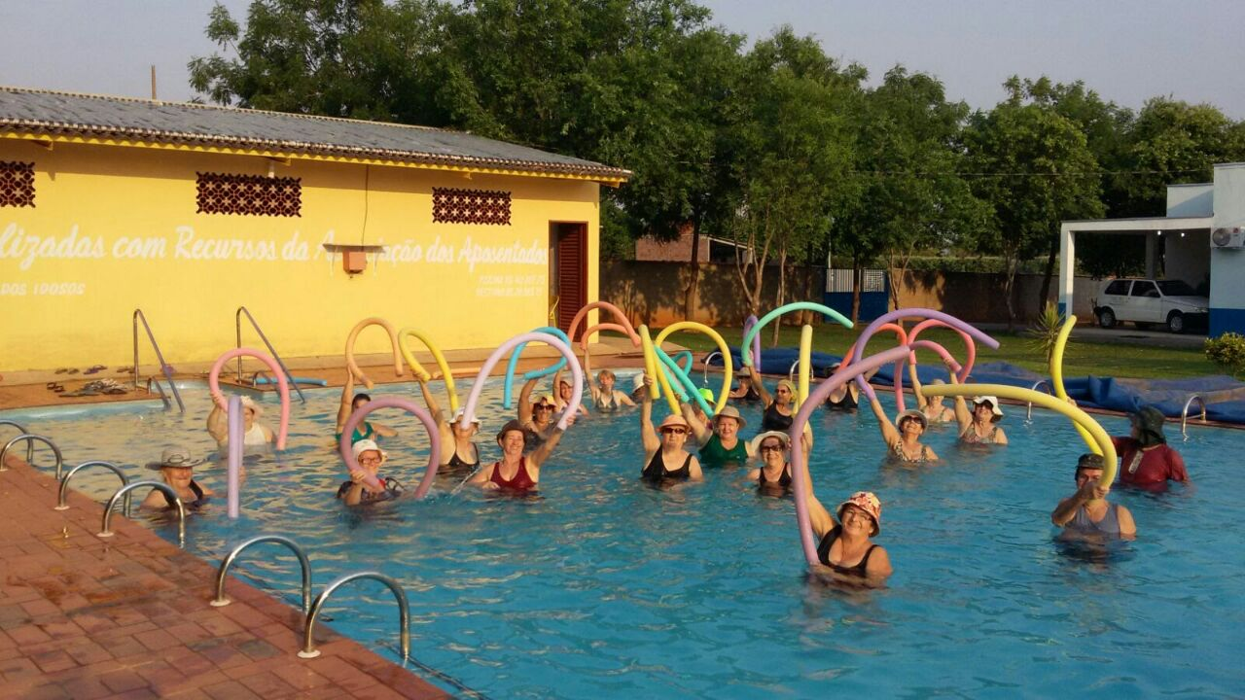

Aulas na academia Pública 2ª feira, 3ª feira e 5ª feira

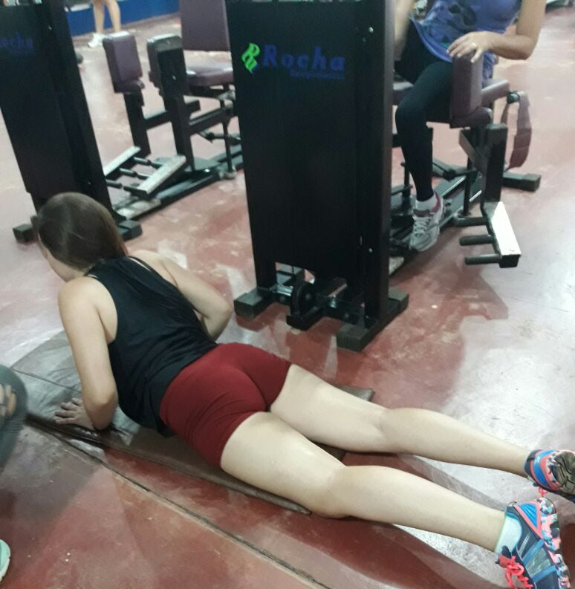
12/12 Encerramento Atividades Grupo Conviver
15/12 Cantata Celebrando o Natal

AÇÕES E OFICINAS DO CRAS 2017
Mãe Coruja
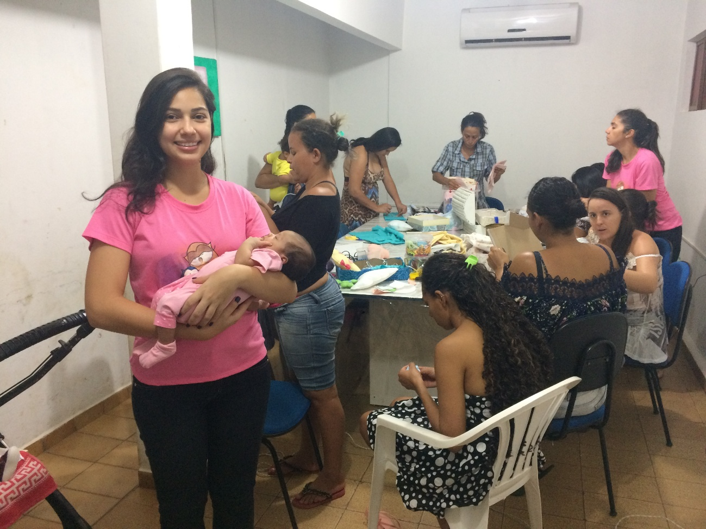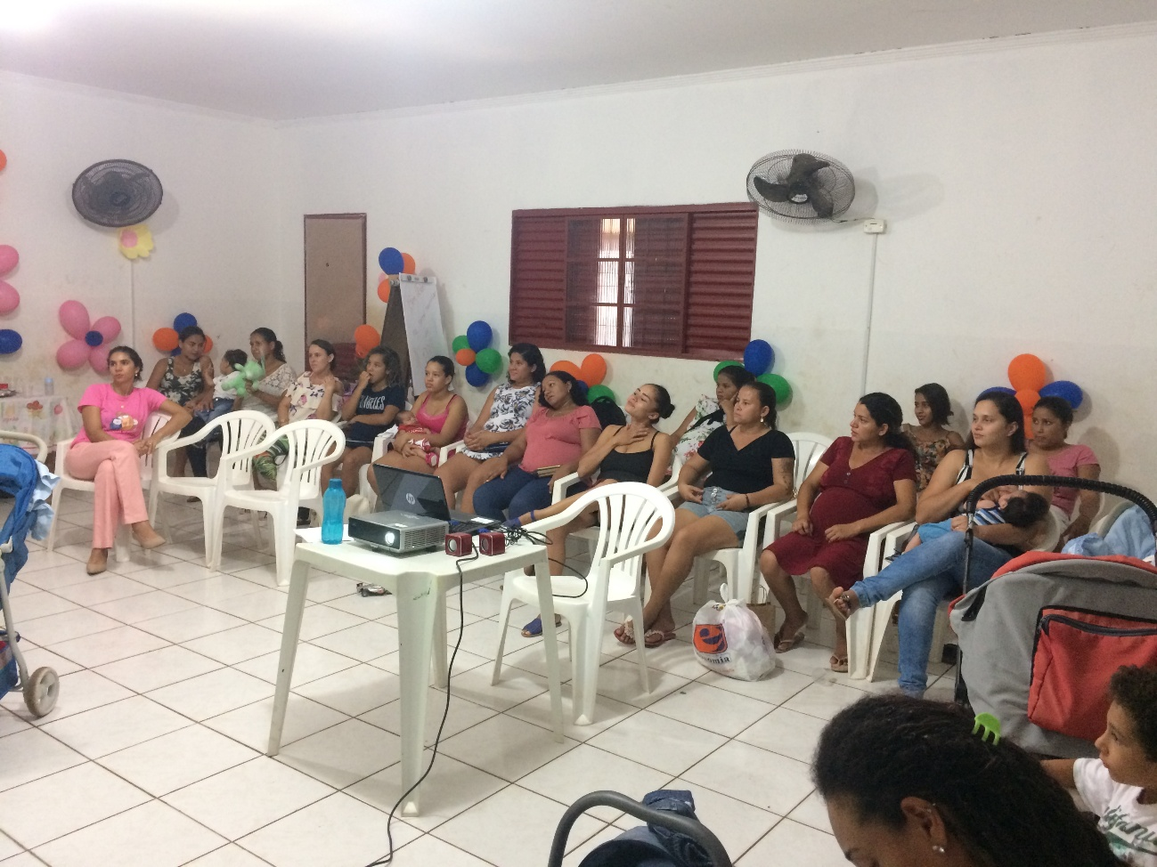

Palestras APAE

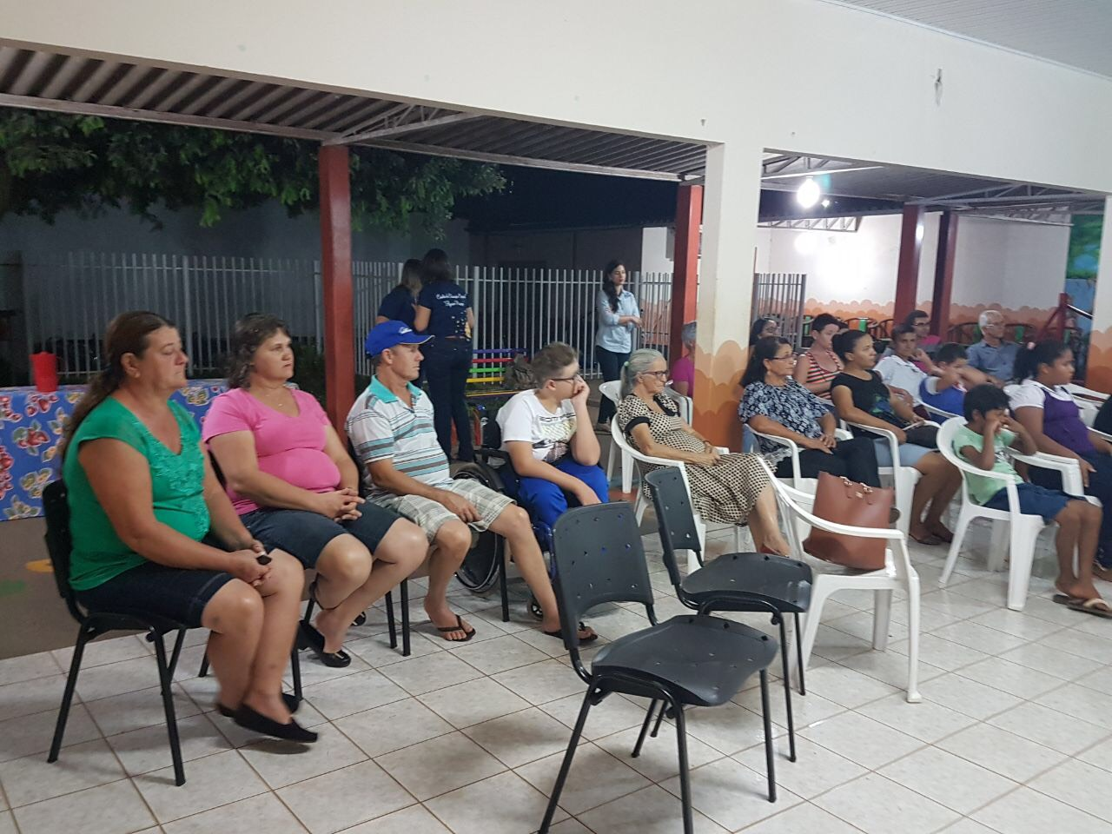

Reuniões ACS – Pró Família e Capacitação em Cuiabá
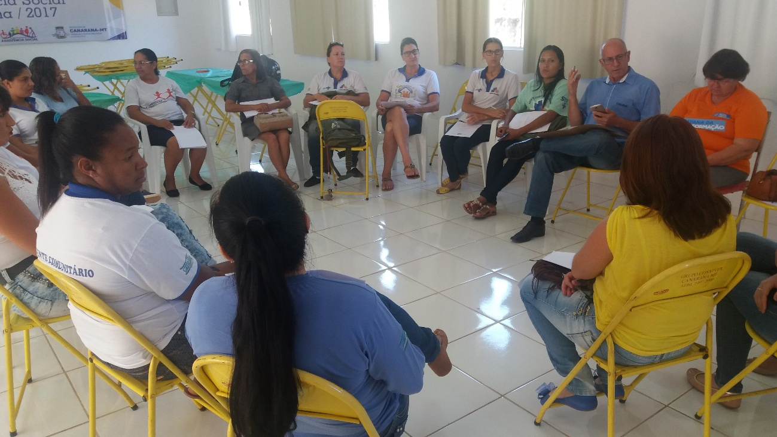

Reuniões Acessuas Trabalho
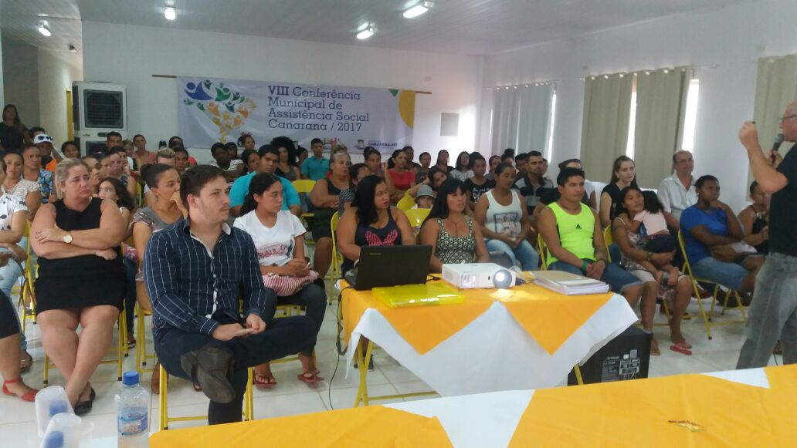

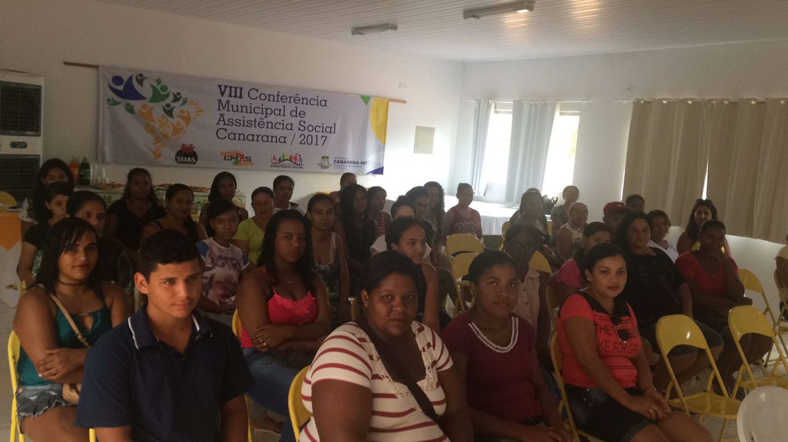

Capacitação Integra SUAS – Equipe Assistência Social, Saúde e Educação
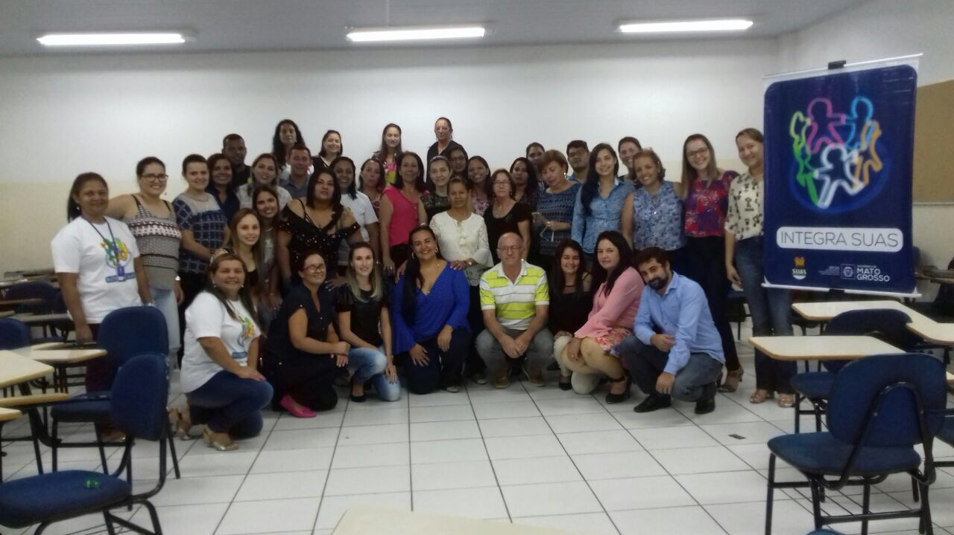

Capacitação Programa Criança Feliz – Cuiabá

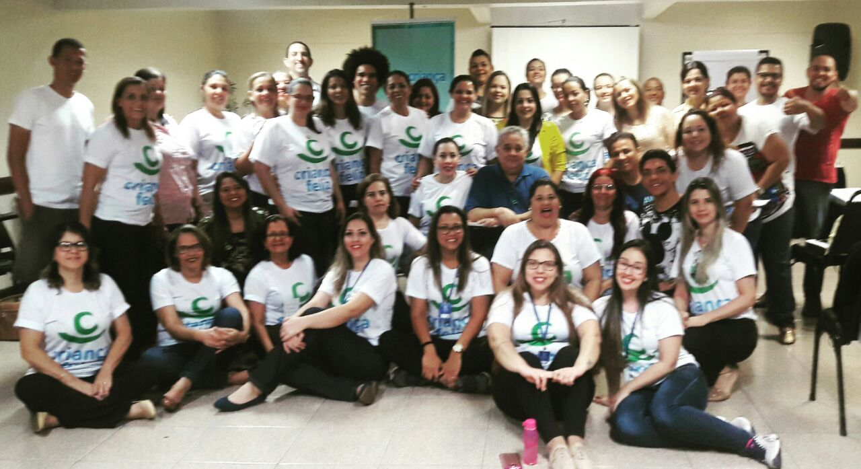

Piquenique e Dia de Piscina
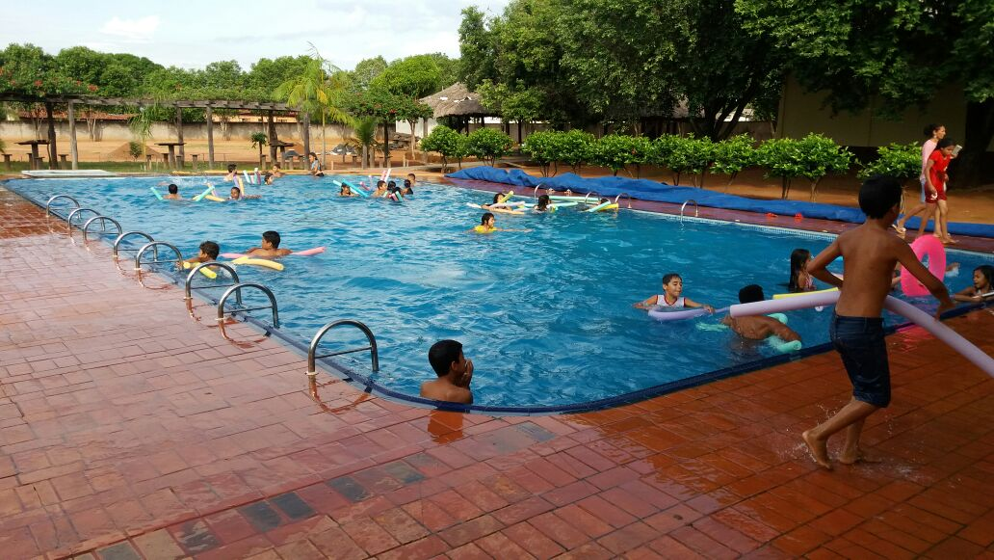

Páscoa no CRAS
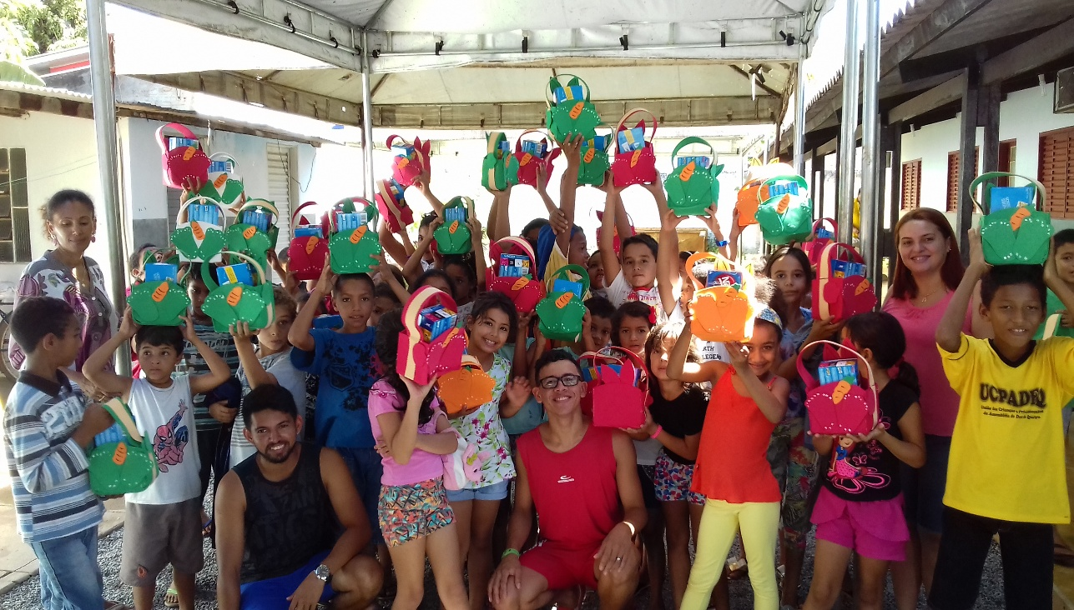

Maio Amarelo
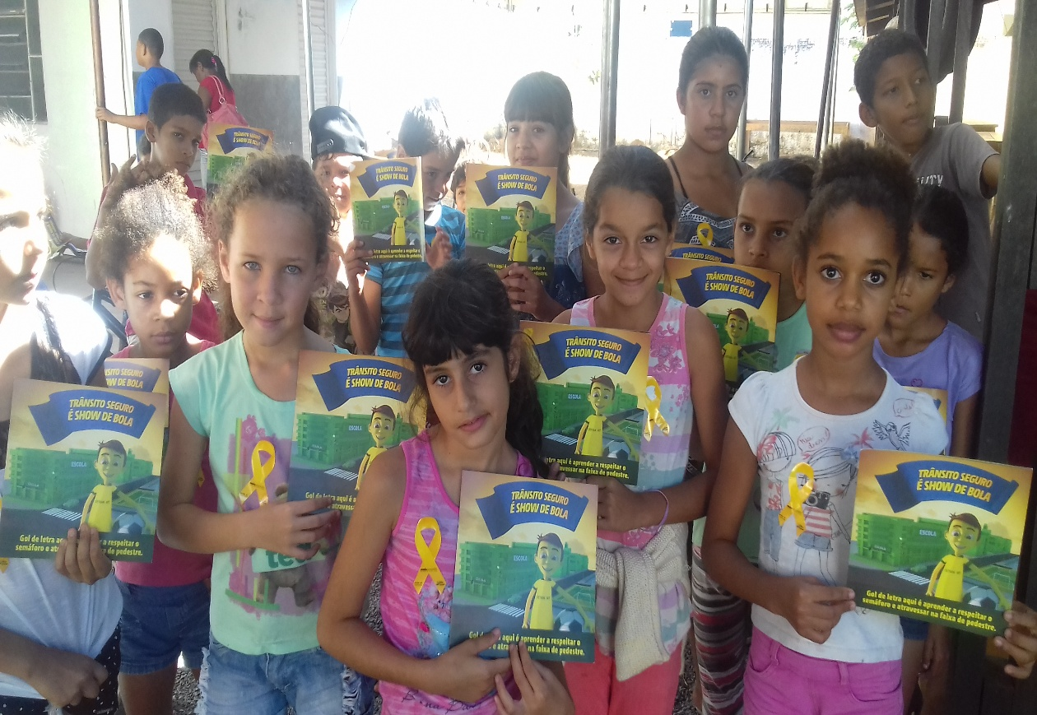

Festa Junina Crianças do CRAS

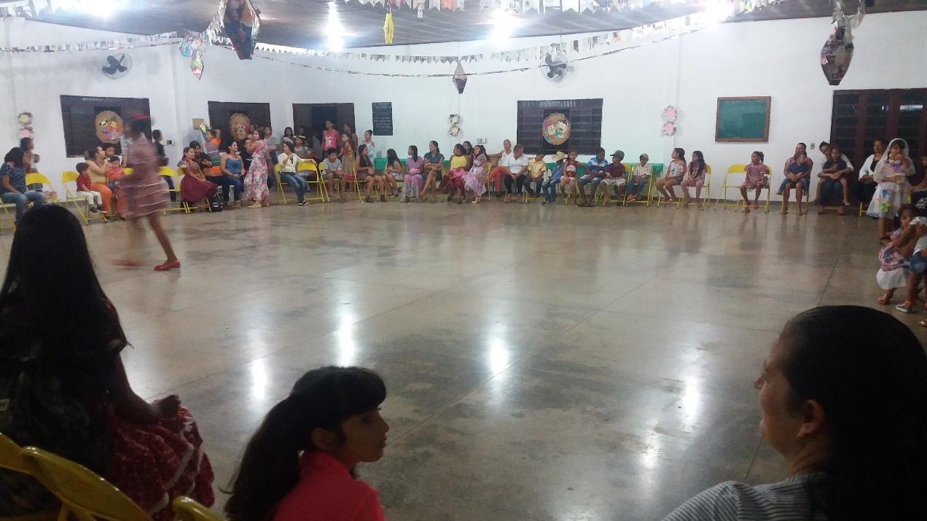

Palestra Sobre Higiene Com Estagiários Em Téc.De Enfermagem

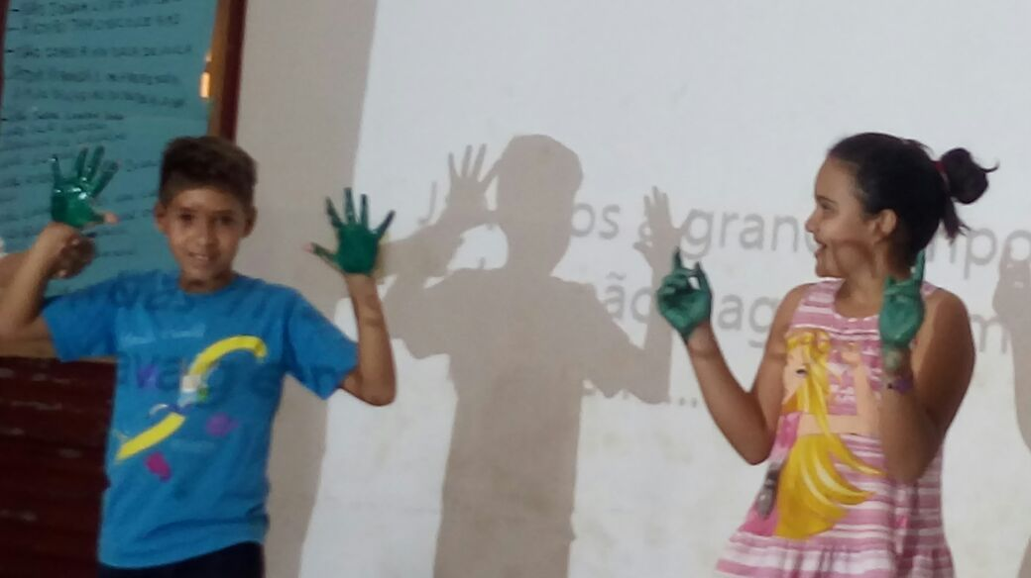

Reuniões e Planejamento Semanais com Equipe CRAS

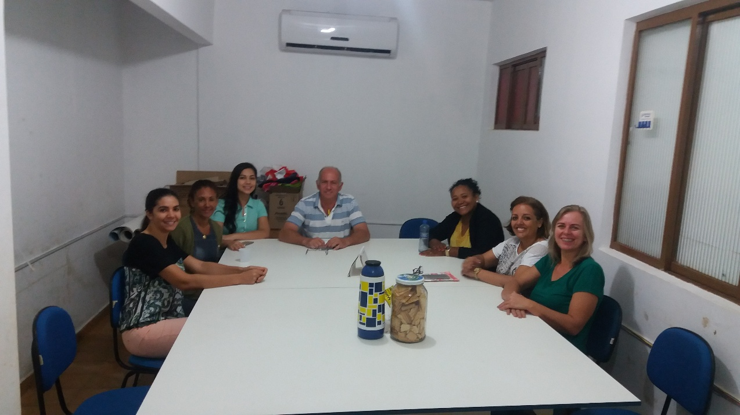

Capacitações Online
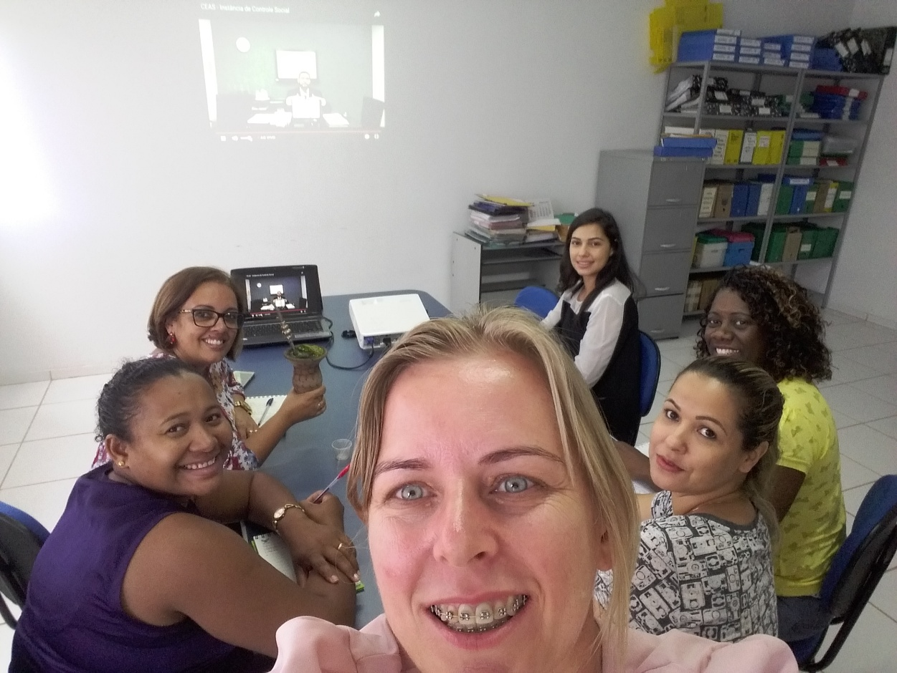

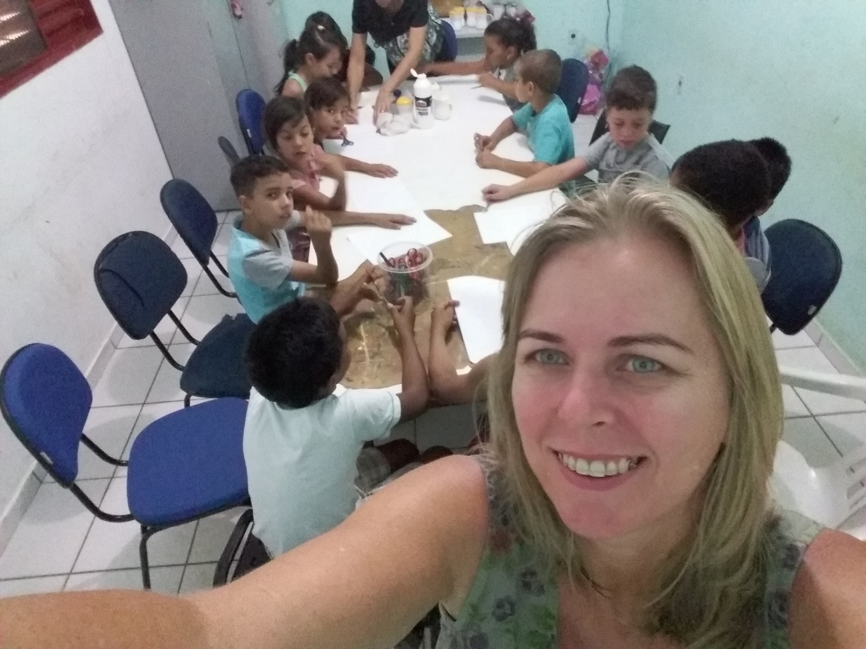
Oficina de Artes

Oficina de Informática

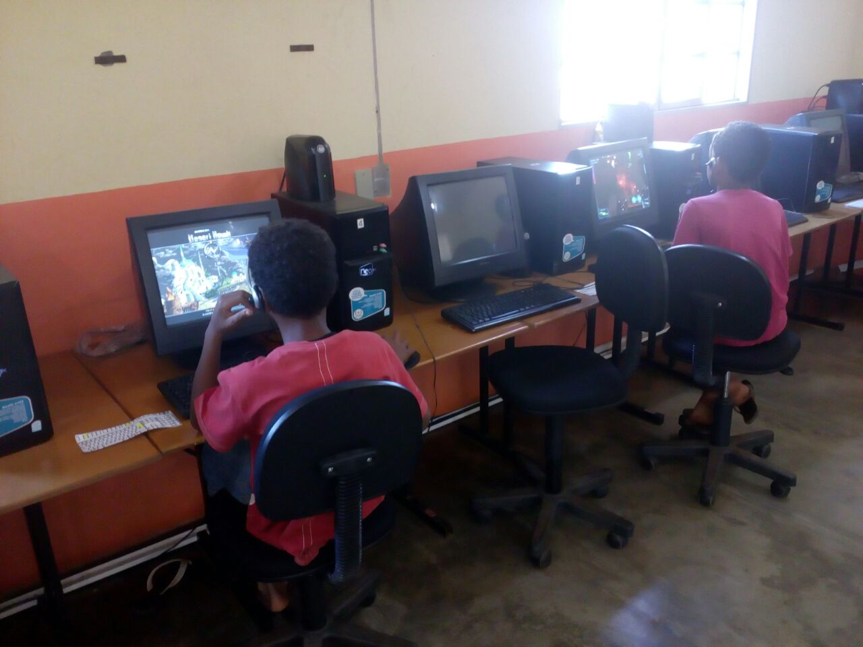

Oficina de Música

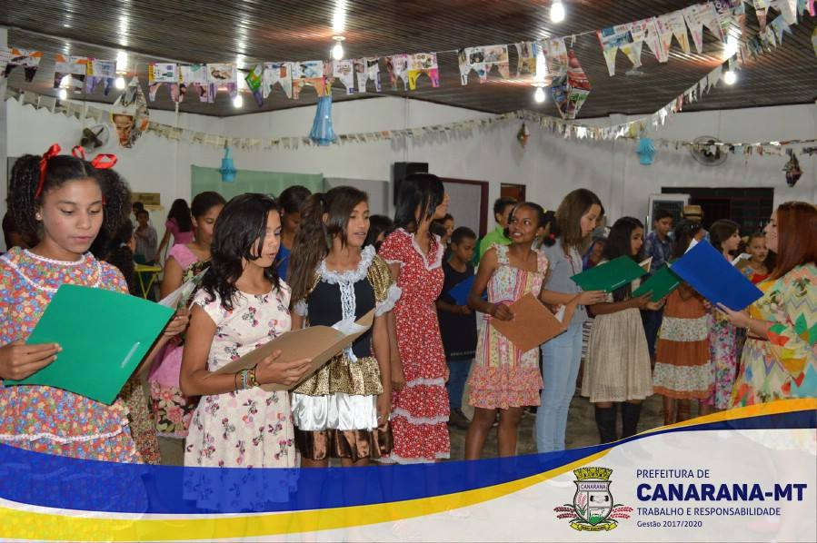

Oficina de violão
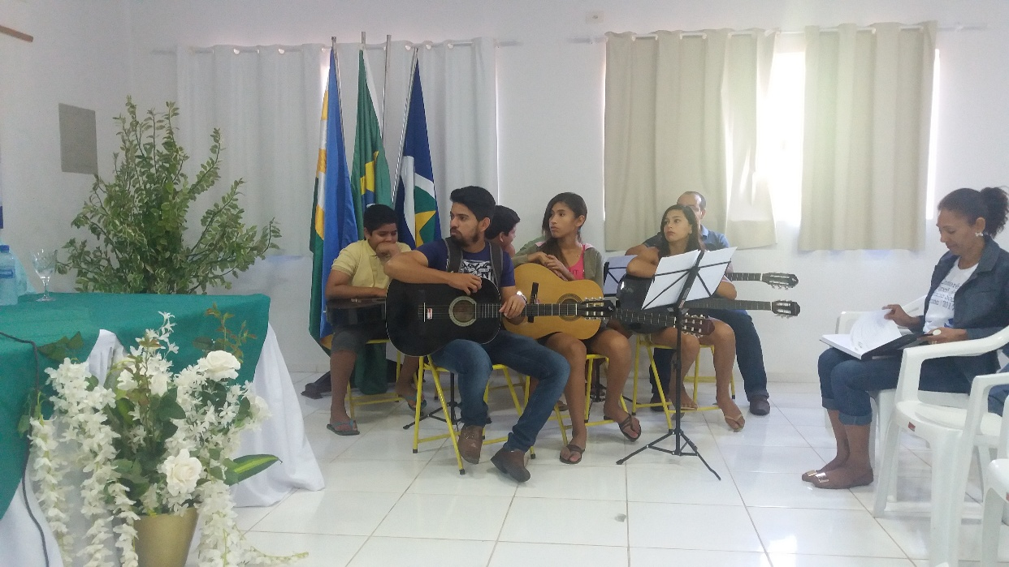

Oficina de Zumba
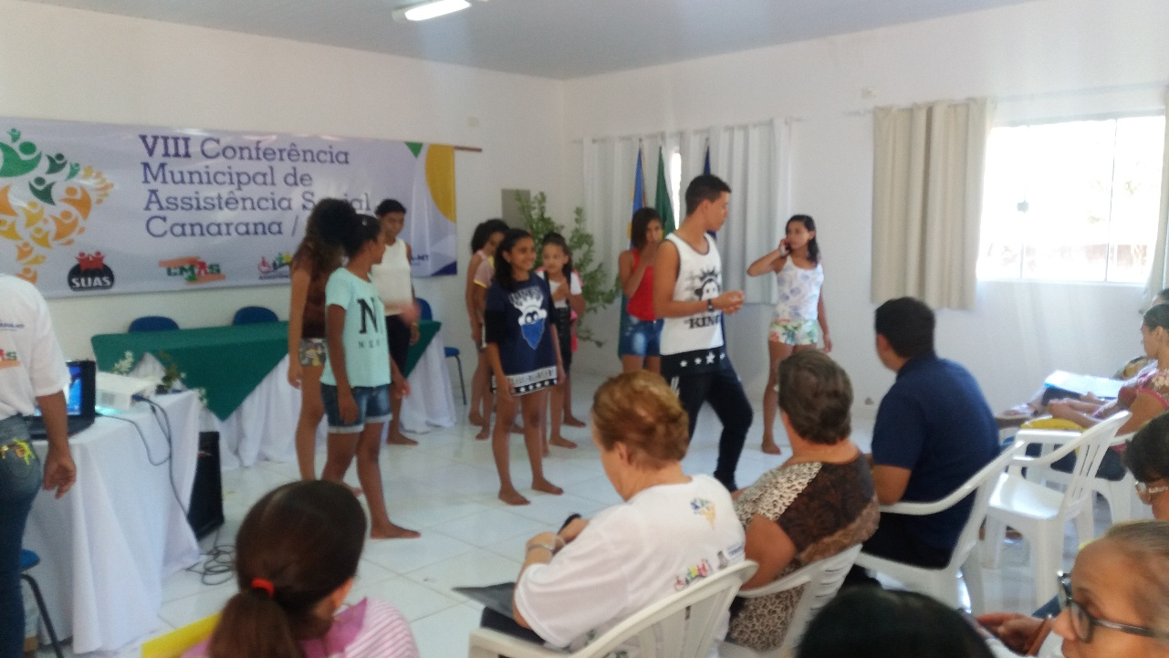

Oficina de Vagonite

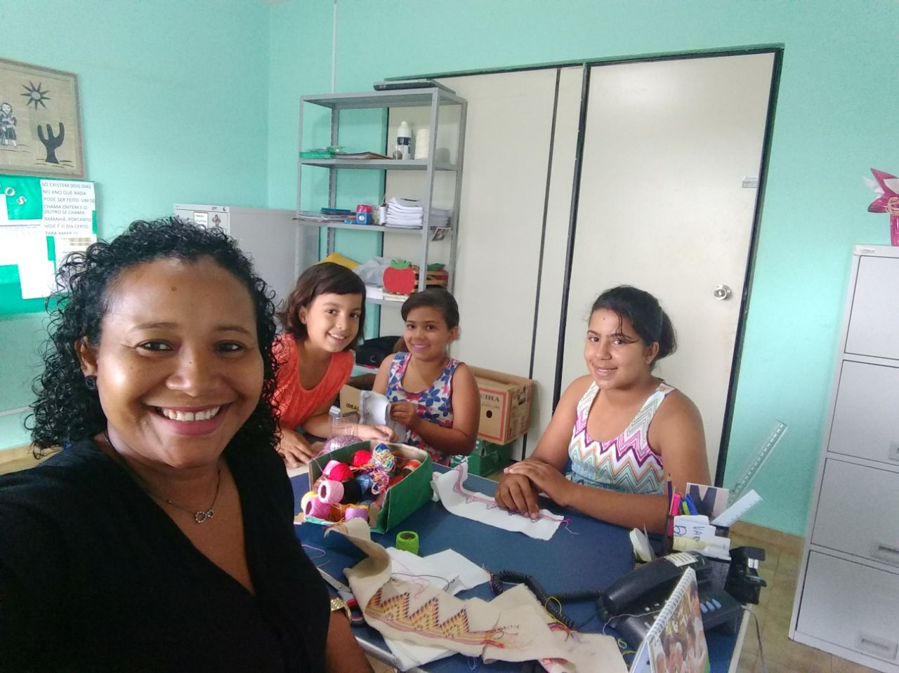
Oficina de Karatê
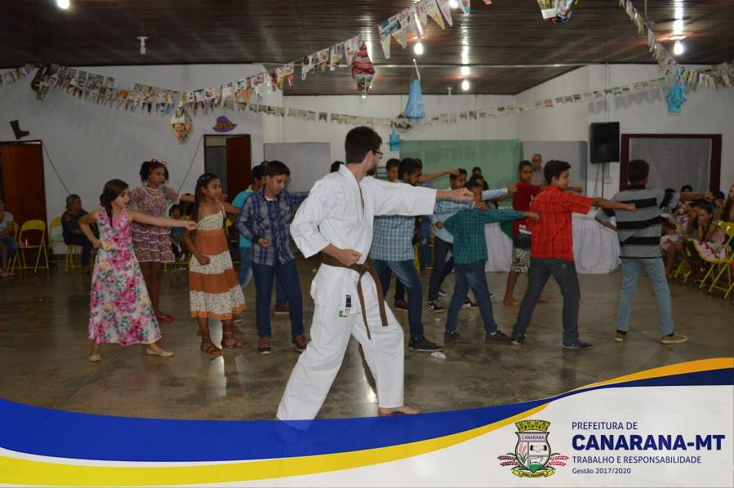

Recadastramento Bolsa Família nas Aldeias

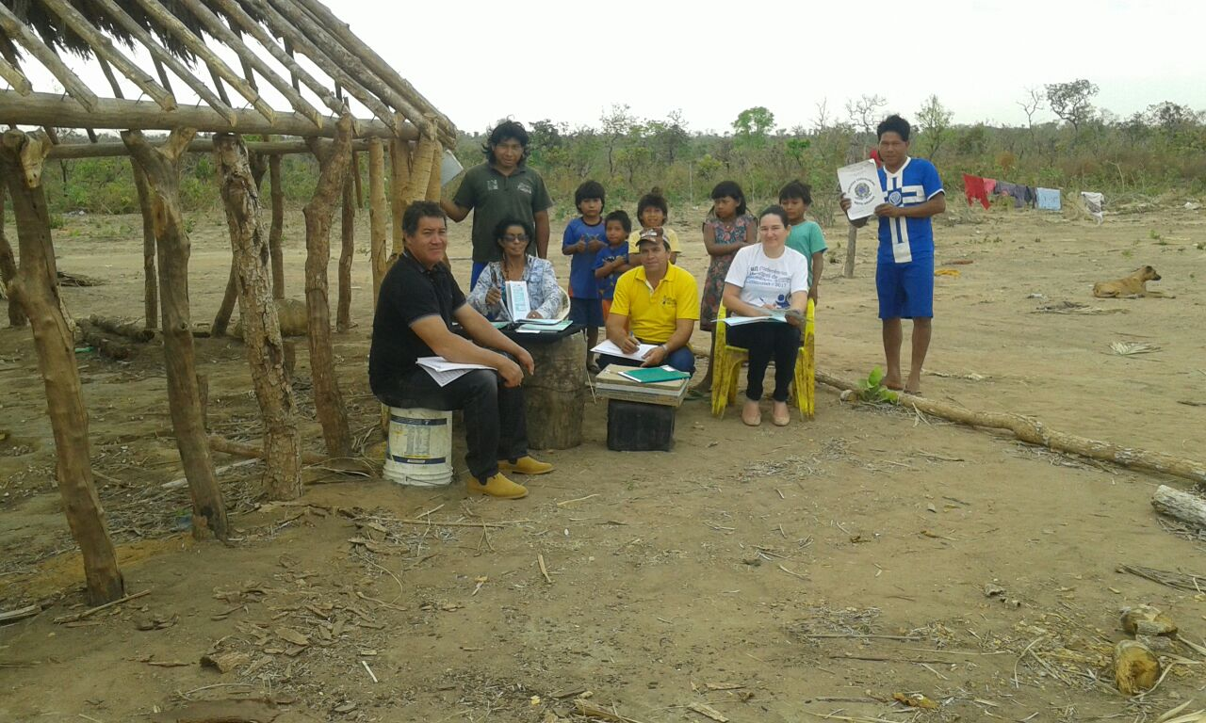

Atividades do PAIF
